阳江市第一职业技术学校
中等职业教育质量年度报告（2018）


阳江市第一职业技术学校
YANG JIANG SHI DI YI ZHI YE JI SHU XUE XIAO

目 录
前 言 1
1. 学校情况 4
1.1学校概况 4
1.2学生情况 4
1.3教师队伍 5
1.4设施设备 7
2.学生发展 7
2.1学生素质 7
2.2在校体验 8
2.3资助情况 9
2.4就业质量 9
2.5职业发展 11
3.质量保障措施 15
3.1专业结构及其调整 15
3.2教育教学改革 17
3.3 教师培养培训 25
3.4 规范管理情况 26
3.5 德育工作情况 28
3.6党建情况 36
典型案例： 39
4.校企合作 40
4.1校企合作开展情况和效果 40
4.2 学生实习情况 44
典型案例： 46
5.社会贡献 46
5.1技术技能人才培养 46
5.2社会服务 46
典型案例： 47
6.举办者履责 47
6.1经费 47
6.2政策措施 47
7.特色创新 47
【案例一】用VR虚拟现实高新技术，创新文化传承途径 48
【案例二】“四段递进式”人才培养模式的探索与实践 52
8.主要问题和改进措施 60

前 言
阳江市第一职业技术学校创办于1983年，1996年被认定为首批国家级重点中等职业学校，2018年1月由教育部以“阳江漆器髹饰技艺”国家非遗传承项目认定为第二批全国中小学中华优秀文化艺术传承学校， 2018年12月获批教育部“国家中等职业教育改革发展示范学校”，是阳江地区唯一一所国家优秀文化传承校和国家中职示范校。先后获得全国群众体育先进单位、广东省职业教育先进单位、广东省安全文明校园、广东省知识产权教育示范学校等荣誉。是全面加强党对教育工作的领导，坚持立德树人，加强学校思想政治工作，推进教育改革，加速推进教育现代化工作的践行者。
2018年学校在上级领导的正确指导下，全面贯彻党的十九大会议精神，切实学懂弄通做实党的十九大精神,以《教育部关于深化职业教育教学改革全面提高人才培养质量的若干意见》（教职成[2015]6号）、《国务院办公厅关于深化产教融合的若干意见》（国办发〔2017〕95号）、《中共中央 国务院关于全面深化新时代教师队伍建设改革的意见》（2018年1月20日）等文件精神为指导，围绕地区协同发展、阳江市产业转型升级的战略新定位，继续坚持“立足阳江、面向全省、服务粤西”的办学定位，扎实推进学校治理和改革创新，2018年7月省教育厅确定我校学前教育和计算机平面设计两个专业为中等职业教育“双精准”示范专业建设点, 在优化办学条件，创新人才培养模式，全面加强内涵建设，探索科学化发展道路继续探索。

学校情况

1.1学校概况
广东省阳江市第一职业技术学校是经阳江市人民政府批准设立的全日制公办中等职业技术学校。2013年9月，根据市委、市政府的部署，在市高级技工学校校址举办市高级技工学校和市第一职业技术学校，实行一套班子、两块牌子，教育教学设备资源共享。学校总占地面积29万平方米，校舍建筑面积11.9万平方米，教学仪器设备总值6517.52万元，学校固定资产总值为43380.33万元，当年新增资产值63.12万元。

1.2学生情况
我校2017-2018学年计划招生1035人，实际注册新生998人。其中本省初中毕业生源823人，占比82%，与去年相比减少185人，跨省市初中毕业生生源175人，占比18%，与去年相比增加43人，“3+2”生源343人，占比34%，与去年相比增加166人。招生情况见表-1：
表1-1 招生情况
学年度 | 计划招生 | 注册新生 | 初中毕业生源 | 跨省市初中毕业生源 | “3+2”生源 | 历届初中生源
2017-2018 | 1035 | 998 | 823 | 175 | 343 | 186
2016-2017 | 1050 | 1140 | 1008 | 132 | 177 | 62
变化情况 | -15 | -129 | -185 | 43 | 166 | 124
数据来源：阳江一职中等职业学校人才培养工作状态数据管理平台（2017、2016）。
2016-2017年度和2017-2018年度招生情况对比图如图1-1所示：

图1-1 2016-2017年度和2017-2018年度招生情况对比图
我校现有全日制在校生2881人，应届毕业生744人，流失学生175人，巩固率为94%。在校生具体分布见表1-2:
表1-2 在校生分布情况
学年度 | 一年级 |  | 二年级 |  | 三年级 |  | 其中少数民族学生 |  | 合计
学年度 | 人数 | 占比 | 人数 | 占比 | 人数 | 占比 | 人数 | 占比 | 人数 | 占比
2017-2018 | 872 | 30.3% | 1265 | 43.9% | 744 | 25.8% | 64 | 2.2% | 2881 | 100%
2016-2017 | 1051 | 44.5% | 775 | 32.8% | 485 | 20.5% | 52 | 2.2% | 2363 | 100%
数据来源：阳江一职中等职业学校人才培养工作状态数据管理平台（2017、2016）。
学校短期技术技能培训12人次，培训复转军人及退役士兵780人。

1.3教师队伍
学校共有教职工196人，师生比为1:15。学校共有专兼结合的“双师型”教师75人，专职从事教育教学工作的专任教师123人， “双师型”专任教师73人，“双师型”专任教师比例37%，教师基本情况见表1-3。
表1-3 教师基本情况
学年度 | 教职工数 | 师生比 | “双师型”教师数 | 专任教师 |  | 兼职教师
 |  |  |  | 人数 | 比例 | 人数 | 比例
2017-2018 | 196 | 1:15 | 75 | 123 | 63% | 2 | 1%
2016-2017 | 189 | 1:13 | 74 | 130 | 69% | 1 | 0.6%
数据来源：阳江一职中等职业学校人才培养工作状态数据管理平台（2017、2016）。
我校具有高级职称的专任教师有73人，中级职称教师有64人，教师职称结构见图1-2，与2016-2017年度相比变化不大，具体数据见表1-4。

表1-4 我校教师职称结构分布
专业技术职务结构 | 2017-2018年度 |  | 2016-2017年度
专业技术职务结构 | 人数（人） | 比例 | 人数（人） | 比例
副高级职称 | 73 | 37.2% | 72 | 38.5%
中级职称 | 64 | 32.7% | 65 | 34.8%
初级职称 | 35 | 17.9% | 34 | 18.2%
其他（未评职称） | 24 | 12.2% | 16 | 8.50%
合计 | 196 | 100% | 187 | 100%
数据来源：阳江一职中等职业学校人才培养工作状态数据管理平台（2017、2016）。
其中硕士8人，本科学历168人，教师结构分布见表1-4。
表1-5 我校教师学历结构分布
学历结构 | 2018年度 |  | 2017年度
学历结构 | 人数（人） | 比例 | 人数（人） | 比例
硕士 | 8 | 4.1% | 8 | 4.2%
本科 | 168 | 85.7% | 160 | 84.7%
专科及专科以下 | 20 | 10.2% | 21 | 11.1%
合计 | 196 | 100% | 189 | 100%
数据来源：阳江一职中等职业学校人才培养工作状态数据管理平台（2017、2016）。

1.4设施设备
我校共有教学仪器设备总量3680台（套），教学仪器设备总值3563.5万元。图书馆藏书9万册，生均纸质图书31.2本/生，如表1-6所示。
 | 表1-6 校内实训基地设置情况
学年度 | 教学仪器设备总量台（套） | 教学仪器设备总值（万元） | 生均教学仪器设备值（万元/生） | 校内实训工位数（个） | 生均实训实习工位数（个/生）
2017-2018 | 3680 | 3563.5 | 1.24 | 4059 | 1.4
2016-2017 | 3477 | 3429 | 1.06 | 3979 | 1.2
增量 | 203 | 134.5 | 0.18 | 80 | 0.2
数据来源：阳江一职中等职业学校人才培养工作状态数据管理平台（2017、2016）。

2.学生发展

2.1学生素质
学校全面贯彻党的十九大精神，落实立德树人根本任务，始终将学生的综合素质、实践能力和创新创业能力作为提升学生就业竞争力的抓手，在课程实施、活动开展、教学策略等方面有特色、有创新，取得明显成效。
学校严格执行教育部《中等职业学校德育大纲（2014年修订）》，保证课时，保证德育实践活动，深入开展了中国特色社会主义和中国梦宣传教育工作，并大力加强社会主义核心价值观教育，帮助学生树立起正确的世界观、人生观和价值观。学生素质总体情况见表2-1所示。
表2-1 学生素质情况
文化课合格率 | 专业技能合格率 | 体质测评合格率 | 毕业率
74.87% | 89.31% | 97.99% | 97.26%
数据来源：文化课合格率和专业技能合格率来源于教务科。体质测评合格率和毕业率来源于阳江一职中等职业学校人才培养工作状态数据管理平台（2017）。

2.2在校体验
多年来，学校坚持以学生为本，坚守教育教学质量，重视学生在校诸方面体验，从教育教学、生产实习、社团活动、安全生活等多维度考量学生满意度。
学校通过问卷调查、个别访谈、集中座谈等形式了解到学生理论学习满意度达到情况，学生对理论学习的满意度达到78.4%，信息化教学的运用对提高理论学习起到不错的提升作用。通过个别访谈、家长交流等形式了解到学生对专业学习的满意度达到77.8%，与去年相比有所提高，这与学校重视专业人才培养需求调研，重视行动导向课程开发有关。通过对实训课堂学生访谈发现学生对实训实习满意度较高，达到89.4%。实习实训是提现学校办学质量的一项重要指标，对于学生的成长和发展有着至关重要的意义。学生对校园文化和社团活动满意度最高，达到90.9%。学校对校园文化进行专题研究，通过系列校园活动丰富学生的校园活动，营造实践育人、文化育人的校园文明氛围。学生生活满意度 为82.9%，校园安全满意度达到91.8%，毕业生对母校的满意度为84.3%。

2.3资助情况
学校严格按照上级有关文件落实免学费和助学金制度，每学年对困难学生情况开展调查，按照学校有关奖学制度对学生进行资助。2018年累计发放的奖助学金47.46万元，目前在校就读符合国家学费减免政策的学生已经全面享受学费减免，合计680.4万元。

2.4就业质量
2018年，学校按照“服务学生，沟通服务企业，搭建平台，合作共赢”的定位，发挥主观能动性，开拓创新，充分利用现有资源，积极开创就业工作新局面，取得了良好成效。
在1129名就业学生中，到国家机关及各种所有制企、事业单位的有904人，占全部就业学生的80.07%；合法从事个体经营的有15人，占1.33%；升入高一级学校就读的有210人，占18.60%。
在升入高一级学校学生中，对口单独招生考试升学人数有46人，三二分段升学人数有32人，通过普通高考录取升学人数有90人，其他方式升学人数有42人。
各专业就业及升学情况见表2-2所示,各专业初次就业率和起薪线情况见表2-3所示。
① 各专业就业及升学情况
表2-2 各专业就业及升学情况统计表
序号 | 专业技能方向名称(全称) | 专业学生总数 | 就业  人数 | 升学  人数 | 升学率 | 创业  人数 | 本专业  就业率
1 | 电子技术应用 | 86 | 18 | 68 | 79% | 0 | 100%
2 | 服装设计与工艺 | 34 | 29 | 3 | 8.8% | 1 | 97%
3 | 会计电算化 | 33 | 12 | 20 | 60.6% | 0 | 97%
4 | 机电技术应用 | 89 | 77 | 10 | 13.5% | 2 | 100%
5 | 计算机平面设计 | 96 | 78 | 16 | 16.7% | 2 | 100%
6 | 计算机网络技术 | 31 | 23 | 7 | 22.6% | 1 | 100%
7 | 建筑工程施工 | 28 | 18 | 8 | 28.6% | 0 | 93%
8 | 汽车运用与维修 | 95 | 72 | 20 | 22.1% | 3 | 100%
9 | 学前教育 | 119 | 86 | 31 | 26.1% | 2 | 100%
10 | 电子商务 | 107 | 85 | 21 | 19.6% | 1 | 100%
11 | 数控技术应用 | 25 | 21 | 3 | 12% | 0 | 96%
数据来源：阳江一职中等职业学校人才培养工作状态数据管理平台（2017）。

② 各专业初次就业率和起薪线情况
表2-3 各专业初次就业率和起薪线情况统计表
序号 | 专业技能方向名称(全称) | 毕业生数（人） | 直接就业数(人) | 直接  就业率（%） | 起薪线（元） | 对口就业数(人) | 对口率（%） | 创业数（人）
1 | 电子技术应用 | 86 | 18 | 20.9 | 3000 | 12 | 66.7 | 0
2 | 服装设计与工艺 | 34 | 29 | 85.3 | 2200 | 20 | 69.0 | 1
3 | 会计电算化 | 33 | 12 | 36.4 | 2300 | 8 | 66.7 | 0
4 | 机电技术应用 | 89 | 77 | 86.5 | 3000 | 65 | 84.4 | 2
5 | 计算机平面设计 | 96 | 78 | 81.3 | 2700 | 43 | 55.1 | 2
6 | 计算机网络技术 | 31 | 23 | 74.2 | 2800 | 13 | 56.5 | 1
7 | 建筑工程施工 | 28 | 18 | 64.3 | 3000 | 18 | 100 | 0
8 | 汽车运用与维修 | 95 | 72 | 75.8 | 2800 | 65 | 90.3 | 3
9 | 学前教育 | 119 | 86 | 72.3 | 2200 | 65 | 75.6 | 2
10 | 电子商务 | 107 | 85 | 79.44 | 2500 | 52 | 61.2 | 1
11 | 数控技术应用 | 25 | 21 | 84 | 3500 | 19 | 90.5 | 0
数据来源：阳江一职中等职业学校人才培养工作状态数据管理平台（2017）。

② 各专业升入高等教育人数与上年对比情况
通过下图2-1各专业升入高等教育人数与上年对比情况数据对比发现，我校各专业学生升入高等教育的需求和升学率除个别专业外，整体呈上升趋势，这与近几年学生家庭收入提高，更加注重孩子的教育和学历提升有关。

图 2-1各专业升入高等教育人数与上年对比情况

2.5职业发展
我校多年来一直探索适应职业学校学生职业能力和创新创业意识的培养，从而形成具有职业学校特色的就业指导，使中职学生具有一定的就业竞争力。明确“教育即生活”的教育观念，规范学生行为习惯，承认学生的个性差异，引导其健康的学习心理，鼓励孩子们最大限度完善自我。引入企业工作任务，把工作任务转化为教学项目，施行任务驱动教学方法，引导学生通过学习改造生活，鼓励学生树立终身学习思想，掌握终身学习能力。
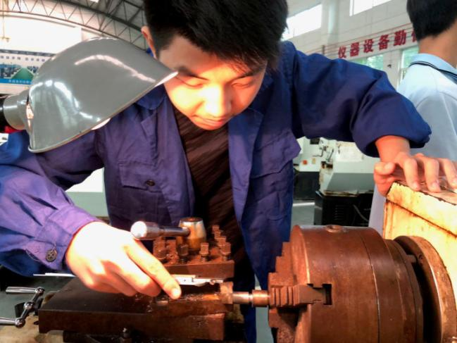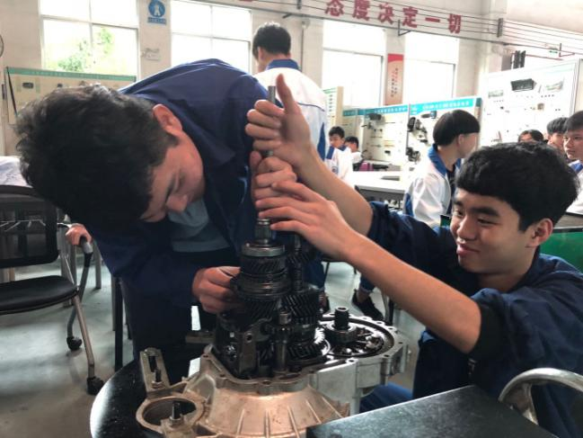
机电专业学生实训
模具专业学生实训

① 直接就业情况
（1）产业分布。从事第一产业的毕业生数有13人，占直接就业学生的1.41%；从事第二产业的有355人，占38.63%；从事第三产业的有551人，占59.96%。
（2）就业地域。本地就业的毕业生数有505人，占直接就业学生的54.95%；异地就业的有414人，占直接就业学生的45.05%；境外就业的有0人，占直接就业学生的0%。
（3）就业地点。城区就业的毕业生数有589人，占直接就业学生的64.09%；镇区就业的有317人，占直接就业学生的34.50%；乡村就业的有13人，占直接就业学生的1.41%。
（4）就业渠道。通过学校推荐就业的毕业生数有832人，占直接就业学生的90.53%；通过中介介绍就业的有0人，占直接就业学生的0%；通过其他渠道就业的有87人，占直接就业学生的9.47%。
② 各专业大类就业情况
根据《中等职业学校专业目录（2010年修订）》确定的19个专业类别，各专业大类的就业情况如表2-4所示：
表2-4 各专业大类就业和对口就业率情况统计表
序号 | 专业类别 | 毕业生数（人） | 就业数(人) | 对口就业数(人) | 对口率（%）
1 | 土木水利类 | 28 | 26 | 25 | 89.29%
2 | 财经商贸类 | 195 | 192 | 144 | 73.85%
3 | 文化艺术类 | 34 | 32 | 16 | 47.06%
4 | 加工制造类 | 197 | 196 | 177 | 90.31%
5 | 交通运输类 | 180 | 176 | 153 | 85.00%
6 | 信息技术类 | 398 | 390 | 270 | 67.84%
7 | 教育类 | 119 | 117 | 96 | 80.67%
1.从专业分类看，对口就业情况最好的专业是加工制造类，对口就业率高达90.31%；其次是土木水利类，对口就业率是89.29%；第三是交通运输类，对口就业率为85.00%；文化艺术类对口就业率最低。
2.从毕业生数量看，信息技术类、加工制造类和财经商贸类毕业生人数最多，毕业生数最少的是文化艺术类专业。
3.从就业学生数量看，加工制造类专业毕业生就业人数最多，毕业生就业人数最少的是文化艺术类专业。
③ 就业单位性质
进入机关和企事业单位工作的毕业学生有904人，占直接就业学生数98.37%。合法从事个体经营的毕业学生有15人，占直接就业学生数1.63%。其他方式灵活就业（包括应征入伍等）的毕业学生有0人，占直接就业学生数的0%。升入高一级学校的毕业学生有210人，占总毕业生人数的18.25%。
④ 就业地区情况
本地就业的毕业生为505人，占直接就业人数的54.95%；城区就业的毕业生为589人，占直接就业人数的64.91%；异地就业的毕业生为414人，占直接就业人数的45.05%；镇区就业的毕业生为317人，占直接就业人数的34.50%；乡村就业的毕业生为13人，占直接就业人数的1.41%；境外就业的人数降到0%。
⑤ 享有社会保险情况
直接就业并享有三险的毕业生215人，占直接就业人数的23.40%；享有五险的有233人，占25.35%；享有三险一金的毕业生有86人，占9.36%；享有五险一金的有58人，占6.31%；没有社保的为327人，占35.58%。
学校通过企业岗位调研、专家访谈、毕业生座谈等途径了解职业岗位需求，整合课程资源，尽可能把专业素养与职业素养融入到教与学的全过程中，合作开发《创新与创业》、《职场礼仪》、《岗位职责素养》等课程，将岗位素质教育嵌入公共课、专业课和实训课程中，以培养学生的岗位适应能力，
学生岗位适应能力和迁移能力是在不断的实践中形成的。学校在专业技能课程的教学方面全面倡导教师精讲、学生多练、多想、多实践，要有目的的练、有方向的想、有标准的做，循序渐进，讲究实效，达到开拓学生思路，提高动手能力的目的。

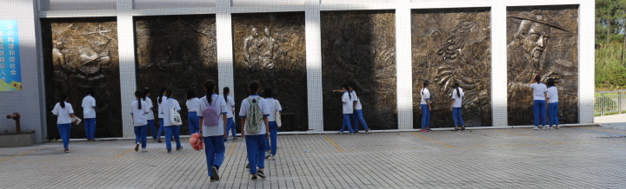
学校工匠精神宣传阵地——鲁班园
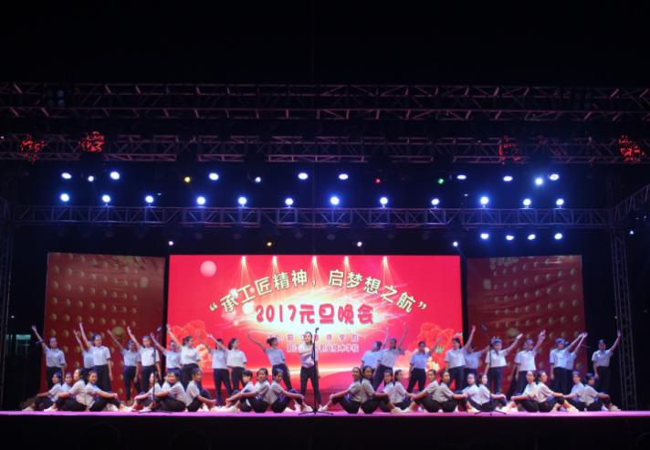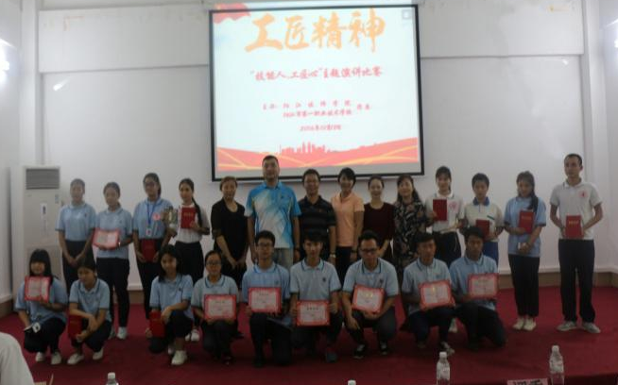
“承工匠精神，启梦想之航” 校园晚会
“技能人，工匠心” 主题演讲比赛

3.质量保障措施

3.1专业结构及其调整
学校结合区域经济发展对人才的需求，及时调整专业结构和人才培养方案。在进一步加强学前教育、计算机平面设计两个广东省“双精准”示范专业建设基础上，2018年学校对物联网、虚拟现实、大数据等新技术、新行业进行了广泛的市场调研，并且多次组织对新技术、新行业的技术应用、人才需求进行论证，结合自身办学条件和优势，讨论开设新专业、新专门化方向的可行性，为专业调整做好前期准备工作。在人才培养模式上进一步加强了中高职衔接、订单式培养模式。学校在校企合作基础上，与广东海信宽带科技有限公司采取联合招生的形式开展订单培养人才，共招生120人组成“海信网络订单班”，校企双方共同制订教学计划、课程设置、实训标准，部分企业培训课由企业承担。同时，与广东美的集团厨房电器事业部、东莞欧亚国际酒店等企业签订联合培养协议，共同建立企业冠名班共12个。
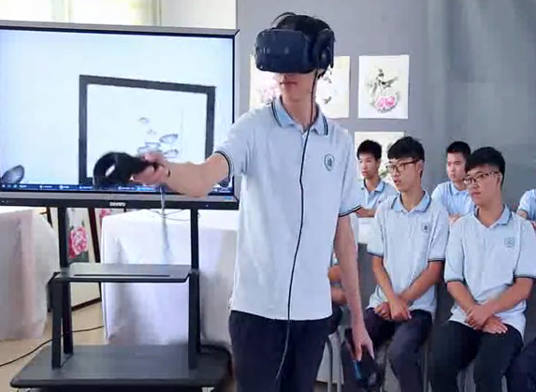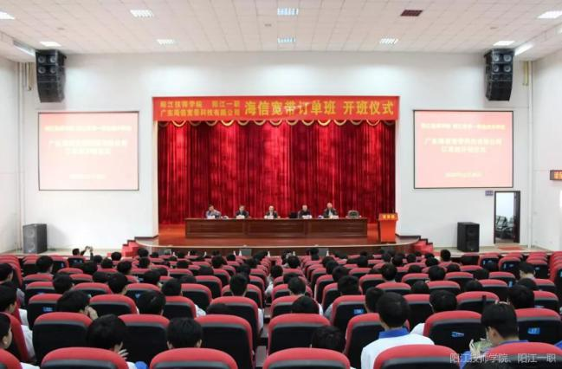
“海信网络订单班”签约仪式
学生参与VR虚拟现实教学体验

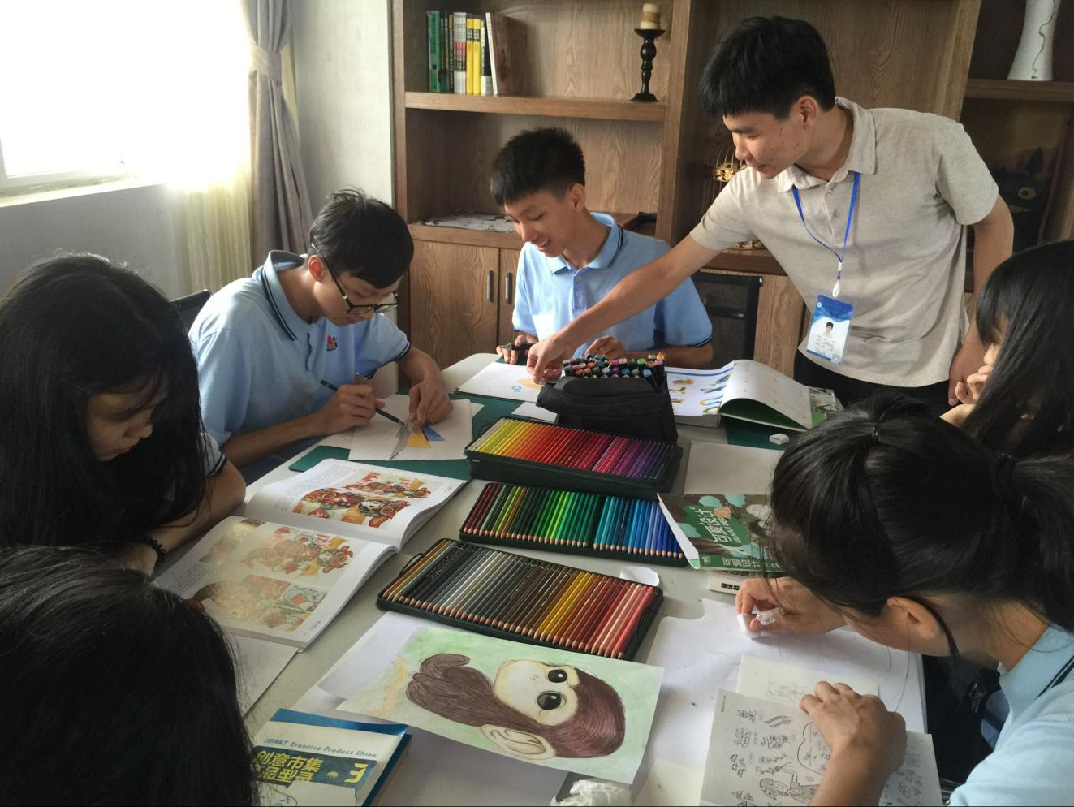
学校广告设计工作室教师为学生做图形设计指导

3.2教育教学改革
① 加强文化基础教育
学校注重加强公共基础课与专业课间的相互融通和配合，注重学生文化素质、科学素养、综合职业能力和可持续发展能力培养。能按照教育部印发的教学大纲规定，开齐、开足文化基础课程，规范公共基础课课程设置与教学实施。德育教育组主持的课题“中职生职业生涯规划的问题与对策研究”获市级课题立项。
② 加强中华优秀传统文化教育
学校遵循教育部文件意见，把中华优秀传统文化教育系统融入到课程和教材体系中，在学前教育专业、服装设计、计算机平面设计和美术设计等专业的专业课程中增加了中华优秀传统文化内容比重。利用校园漆艺工作室，充分挖掘阳江髹漆技法中国非物质文化遗产教育资源，开设了专门的漆艺技术地方课程，并拓宽了传统文化选修课覆盖面。我校已于2018年获批全国第二批中小学中华优秀文化艺术传承学校。
③ 专业设置情况
学校现有17个专业，其中2013年中央财政支持第三批国家示范性重点建设专业4个（机电技术应用、计算机平面设计、汽车运用与维修、会计电算化），2012年广东省示范性专业2个（机电技术应用、计算机平面设计），学校重点建设专业8个（机电技术应用、计算机平面设计、汽车运用与维修、会计电算化、电子商务、电子技术应用、计算机网络技术、学前教育），新增1个美术设计与制作专业，具体专业结构见表3-1。
表3-1 学校2017-2018学年度专业结构
专业大类名称 | 设置专业数量(个) | 专业名称 | 备注
加工制造类 | 3 | 机电技术应用 | 国家示范校重点建设专业、广东省重点专业
加工制造类 | 3 | 模具制造技术
加工制造类 | 3 | 数控技术应用
信息技术类 | 3 | 电子技术应用
信息技术类 | 3 | 计算机网络技术
信息技术类 | 3 | 计算机平面设计 | 国家示范校重点建设专业、广东省重点专业、省“双精准”建设专业
土木水利类 | 1 | 建筑工程施工
交通运输类 | 1 | 汽车运用与维修 | 国家示范校重点建设专业
财经商贸类 | 4 | 会计电算化 | 国家示范校重点建设专业
财经商贸类 | 4 | 电子商务
财经商贸类 | 4 | 国际商务
财经商贸类 | 4 | 物流服务与管理
公共管理与服务类 | 1 | 文秘
文化艺术类 | 2 | 服装设计与工艺
文化艺术类 | 2 | 美术设计 | 2017年新增专业
旅游服务类 | 2 | 高星级饭店运营与管理 | 2013年新增专业
旅游服务类 | 2 | 旅游服务与管理
教育类 | 1 | 学前教育 | 省“双精准”建设专业
数据来源：阳江一职中等职业学校人才培养工作状态数据管理平台（2017）。

表3-3 本年度不同类型课程分布统计表
课程类型 | 公共必修课 | 公共选修课 | 专业必修课 | 专业选修课 | 总计
课程数（门） | 11 | 2 | 160 | 27 | 200
所占比例（%） | 5.5% | 1% | 80% | 13.5% | 100%
数据来源：阳江一职中等职业学校人才培养工作状态数据管理平台（2016）。

④ 师资队伍情况
师资队伍遵循校-部-教研组三级管理打造优秀专业教学团队。结合专业特点，通过集体教研、项目申报等形式，加强专业师资建设，不断提高团队的学术造诣、教学能力和团队精神。学校共有教职工196人，专职从事教育教学工作的专任教师132人，校内兼课教师35人，专业带头人13人，骨干教师27人，实践教学专职指导教师3人。教师积极参加教育教学改革和研究，教科研成果显著，今年共报送96项成果，已公布获奖76项，其中国家级24项，省级9项，市级43项。开发的“学校信息管理系统”项目，顺利完成并投入使用，大大提高教务、技能鉴定等部门管理的工作实效。参加2018年广东省中等职业学校“创新杯”信息化教学设计和说课大赛的3位教师全部获奖。
典型案例：
2018年11月10日在北京举办的“2018全国职业院校虚拟现实教学资源创作大赛”决赛中，我校自主创作的VR虚拟现实教学资源“设计构图的VR体验”作品，在50个项目的中、高职作品中脱颖而出，并在与七个一等奖作品的角逐中拔得头筹，荣获大赛唯一一个特等奖（一等奖第一名）！

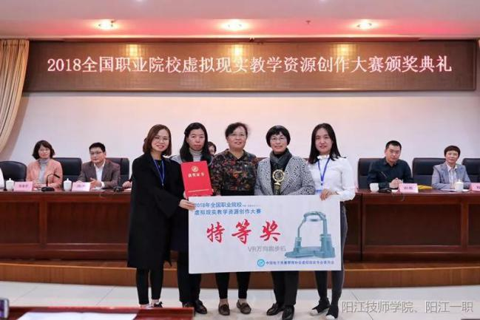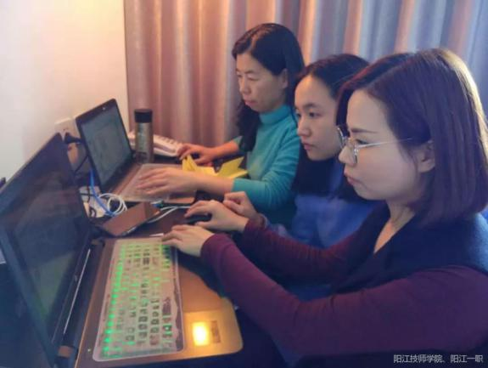
VR大赛参赛教师作品调试
VR虚拟现实教学资源大赛颁奖现场

⑤ 课程建设情况
2018年，学校以教育部颁布的各专业建设标准为依据，对现有各专业培养方案进行了重新梳理和修订。补充了实践课程教学内容，更加侧重培养学生的实践能力和创新能力，同时对各学科教学大纲进行了补充和规范。学校完成专业课程建设项目数6个，已制定课程标准数43个，校企合作开发课程数6门，校企合作开发教材数16门，规划教材使用比例为62.8%，校本教材开发数量为16个。
典型案例：
我校计算机平面设计专业借开展人才需求调研之机，同步物色了15名企业的实践专家，通过召开实践专家访谈会，确定了该专业典型工作任务，按 “从初学者到实践专家”的发展阶段排序，并将典型工作任务转化为相应的学习领域课程，构建了计算机平面设计专业“以岗位能力培养为主”的课程体系。课程体系如下图所示。
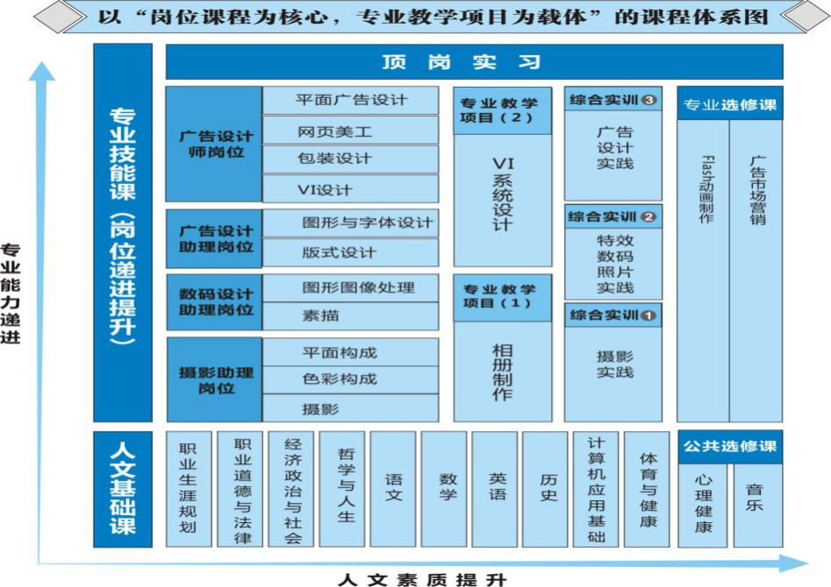
计算机平面设计专业以“岗位能力晋升为主”的课程体系

⑥人才培养模式改革
我校结合自身优势，基于原有的“一主线、二体系、三基地”人才培养模式，科学定位，紧贴市场和产业，注重专业改革和建设，将服务目标由传统产业向高端化、低碳化、智能化发展。今年带领专业教研组重构了“二元多维”校企合作人才培养模式，充分发挥学校与企业两个办学主体作用，多维度增进校企合作深度、广度和密度，共同实施人才培养。
典型案例：
计算机平面设计专业通过深入的企业行业调研和分析，确定了专业学生一次就业岗位、二次晋升岗位和未来发展岗位的工作要求，具体见下表。
表2 计算机平面设计专业学生就业岗位及工作要求分析表
职业岗位 | 工作要求
摄影助理  （一次就业岗位） | 具有协助摄影师使用摄影器材在室内外拍摄人像、风景、产品及生产或生活照片能力
数码设计助理  （一次就业岗位） | 具有协助数码设计师对数码照片调整、修饰、创意等效果的处理能力
广告设计助理  （二次晋升岗位） | 具有协助广告设计师使用计算机进行平面广告制作的能力
广告设计师  （未来发展岗位） | 具有使用主流平面设计软件进行图形绘制、图文编辑、图像处理、网页美工、VI设计等设计能力
该专业遵循学生职业技能成长经历“基础技能”、“综合技能”、“生产技能”、“创新能力”四级能力递进的发展规律形成了三年制计算机平面设计专业“四段递进式”的人才培养模式。人才培养模式如下图所示。
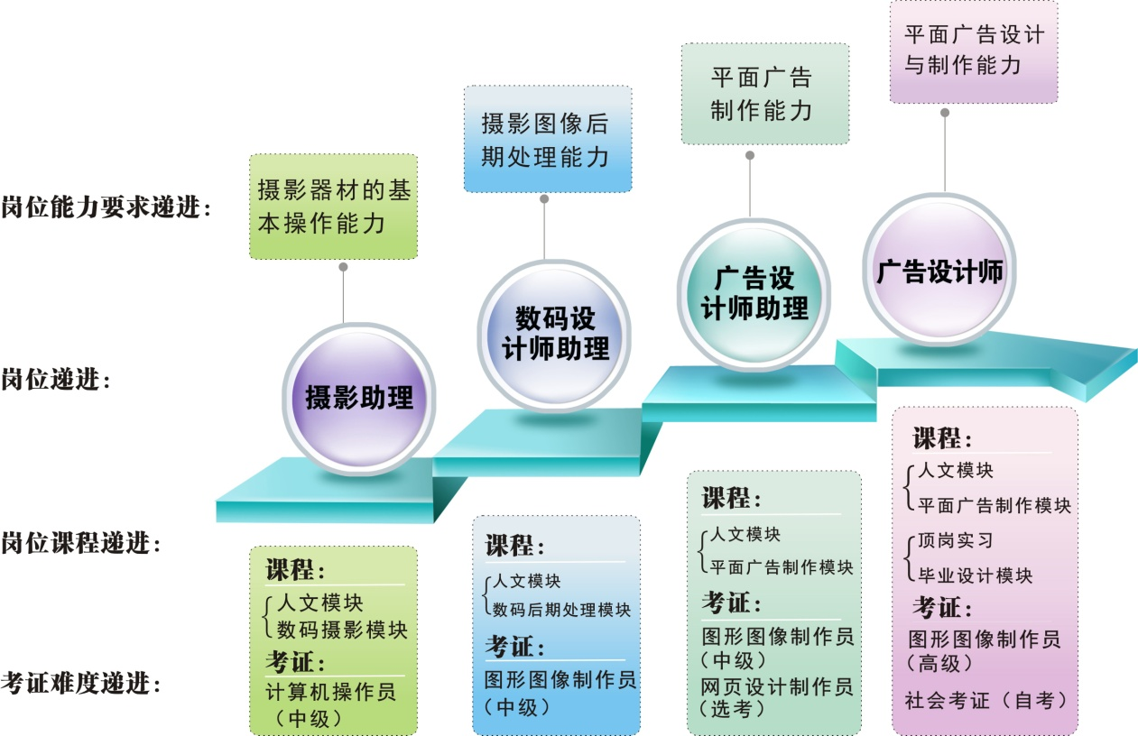
计算机平面设计专业以“四段递进式”人才培养模式

⑦ 信息化教学及教学资源建设情况
2018年，我校开展了以“教育信息化为引领，全面提高课堂实效”为目标的改革和创新。逐步实现“以学生为中心”的课堂教学模式的转变，提高课堂实效性。通过培训、比赛等途径，引导全体教职工树立信息技术应用理念；以微课和慕课为重点，加强全体教职工信息化技术应用能力；把信息技术应用列为教师技能考核的重要内容。信息化教学手段成为教学过程中重要组成部分，全体教师的教育信息化水平有了长足进步，教师队伍基本素质和教学能力得到极大提高。广大一线教师将信息技术不断融入到自己的教学实践中，互联网、交互式电子白板多媒体等技术使用率达到了100%。今年派出3位教师参加2018年广东省中等职业学校“创新杯”信息化教学设计和说课大赛，全部获奖。
我校共有计算机1960台，其中教学用计算机1750台，多媒体教师数132个，占总课室比例100%。
表3-4 网络多媒体教室、办公用电脑配备情况
计算机数（台） |  |  |  | 教室（间） |  |  | 教师配备计算机情况
总数 | 其中：教学用计算机 | 其中：机房用计算机 |  | 总数 | 其中：网络多媒体教室数 | 占总课室比例 | 教师人数 | 配备计算机 | 配备比例
总数 | 其中：教学用计算机 | 公共机房 | 专业机房
1960 | 1750 | 27 | 14 | 132 | 132 | 100% | 187 | 187 | 100%
表3-5 校园信息化建设统计表
接入互联网出口宽带（Mbps） | 校园网主干最大带宽（Mbps） |  | 网络信息点数（个） | 现有管理信息系统总量（软件系统）
接入互联网出口宽带（Mbps） |  |  | 网络信息点数（个） | 总数（个） |  | 名称
2000 | 10000 |  | 5200 | 7 |  | 学校网站
 |  |  |  |  |  | 数字化校园平台
 |  |  |  |  |  | 数字图书系统
 |  |  |  |  |  | 国家示范校建设专题网站
 |  |  |  |  |  | 阳江一职学籍管理系统
 |  |  |  |  |  | 人才培养工作状态数据管理系统
 |  |  |  |  |  | 学校网络智能办公系统
数据来源：阳江一职中等职业学校人才培养工作状态数据管理平台（2017）。
学校以共建共享的方式加入了“中国职业教育微课程及MOOC联盟”，拥有机电技术应用、汽车运用与维修、会计电算化、计算机平面设计、数控技术应用、电子技术应用、幼儿教育和物流服务与管理等专业的多种教学资源，资源总量达到了1.8TB。
表3-6 学校数字资源建设情况表
上网课程数（门） |  | 数字资源量
 |  | 数据库（个） |  |  | 电子图书（册） |  | 音视频（小时）
20 |  | 20 |  |  | 110000 |  | 110000
数据来源：阳江一职中等职业学校人才培养工作状态数据管理平台（2017）。
⑧ 校内实训基地情况
我校共建有校内实训基地8个，校内实训室数95个。
表3-7 我校2017-2018学年内实训基地设置情况
实践基地名称 | 面向专业数（个） | 建筑面积（平方米） | 设备值  （万元） | 设备数（台套）
 |  |  |  | 设备总数 | 大型设备数
汽车运用与维修实训基地 | 1 | 2000 | 622.6 | 262 | 19
数控模具实训基地 | 3 | 2000 | 660 | 260 | 40
机电技术应用实训基地 | 3 | 1200 | 578 | 250 | 22
学前教育专业实训 基地 | 2 | 820 | 86 | 150 | 2
计算机及应用实训基地 | 16 | 2130 | 1247.9 | 1950 | 8
会计电算化专业实训基地 | 3 | 720 | 255.8 | 503 | 0
旅游服务专业实训基地 | 2 | 360 | 53 | 160 | 1
服装专业实训基地 | 1 | 400 | 60.2 | 145 | 2
数据来源：阳江一职中等职业学校人才培养工作状态数据管理平台（2017）。

3.3 教师培养培训
学校视教师队伍专业水平的提高为教育教学质量提高的保障。教师培养以各项工作为载体来推动实现。2018年学校组织了教师教学基本功培训系列活动。第一阶段，从师德培训、汇报课、课后点评反思、全校性观摩课、交流总结等多个环节对青年教师进行培训。第二阶段，以培训教师说课基本功为主要内容开展了这项活动，活动中青年教师在教学设计、说课能力等方面都有了不同程度的提高，同时活动的组织在全校形成了良好地教学研究气氛，带动了整个教师队伍水平提高。
在提高教学质量上，通过研发基地、技能大师工作室和创意工坊建设培养起来的具有一线实践专家水平的教师，会主动在教学中求变，使课程标准和教学内容更符合最新职业岗位标准和行业发展，变学校教研教改由校方自上而下的要求为教师自下而上的需求，有效提升教学质量。
2017-2018学年度学校参加进修、培训、交流的教师共437人次。
表3-8 学校2017-2018学年教师交流培训情况一览表
进修、培训、交流项目 | 参与教师数（人次）
国内进修、培训、交流教师数  （不含校内） | 266
校内培训 | 169
国（境）外 进修、培训、交流教师数 | 2
合计 | 437
数据来源：阳江一职学校办公室。

典型案例：
我校梁永顺老师的《梁永顺漆画艺术》作品集由长城艺术出版社于2017年5月正式出版发行，该艺术画册由各工作室负责人和合作企业技术专家分别担任副主编、策划、摄影和装帧设计等，充分体现了该职业能力培养实践体系多平台资源整合1+1>2的能力。姚帅老师的漆画设计作品《彼岸》入围2017年首届中国（宁波•北仑）青年漆画大展，胡晓胜老师正式成为阳江市摄影家协会会员，黄喜君和马定华两位老师因辅导学生参加首届广东大中专学生艺术设计手绘技能大赛取得好成绩而荣获省级优秀指导教师称号。

3.4 规范管理情况
① 教学管理
教学质量的提高是一个长期的过程，加强教学过程管理是教学管理的中心环节，是教学质量稳步提高的基础和保障。因此，我校非常注重过程，在落实上下大气力。主要举措有一抓教学计划的制定，以防止教师在教学过程中出现盲目应付现象。二抓集体备课，要求每位教师在备好课的基础上积极参加集体备课。集体备课每周一次，要求做到定时间、定地点、定内容、定中心发言人。三抓课堂教学效率的提高，要求教师上课要遵循“以教师为主导，学生为主体，以训练为主线”三主原则。四抓及时反馈，要求教师布置作业要精选，针对性要强，注重典型性和规律性。
② 学生管理
完善德育组织机构和课程体系。加强学生科、各专业部、团委、学生会等各部门的德育职能作用，加强班主任职能建设。按照“德育为重、育人优先”的工作方针，坚守“教学渗透，教书与育人并重”的课堂主阵地，坚持“思想塑行，日常养成与活动教育相结合”的培养方略，坚持“目标设定，阶段实施与结果考评相结合”的工作思路，建立机制，讲究长效。
③ 财务管理
学校认真实行收费公开制度，对收费项目及早做好申报审批工作，完全做到了收费有依据，严格执行收费标准。收费前后均做好公示，以接受师生和学生家长的监督。
④ 后勤管理
按照规范程序完成各类专项资金、年度预算资金的政府采购、使用工作。及时维修教室宿舍水电设施、办公桌椅等各类公用设施；根据需要及时采买，保障供应各类办公用品及教学实验物资。按上级要求及时完成各类材料报送与数据上报。学校后勤工作的及时到位，为学校各类项目建设提供优质服务。
⑤ 安全管理
成立校园安全管理办公室，认真组织校园安全检查工作，发现问题及时解决，防患未然。重视安全教育活动课的开展，长期对学生进行交通、消防、食品卫生、预防溺水、踩踏、传染病等安全教育和心理健康教育等活动。
⑥ 科研管理
教学研究是在科学方法指导下探索教育规律的活动，是实施新课程、开展教育创新，提高教育质量和办学效益的有效手段。近几年，我校高度重视教科研工作，实施“科研兴校”战略，积极探索校本教研模式。为使教研工作常规化，我校制定了三个制度，即《教育科研活动制度》、《集体备课及研究课、听、评课制度》和《学校领导蹲点教研组制度》，这是我校教育科研行为的基本要求。通过三个制度，将教学研究纳入了教学常规中，促进广大教师主动开展教育科研，自觉运用科研成果。
⑦ 管理队伍建设
学校拥有结构合理的管理队伍。学校建立校长全面负责行政工作、党总支书记负责党组织保障监督、教职工民主参与管理的内部管理体制。设有校长1名，党总支书记1名，副校长5人。根据市编办关于学校内设机构的要求，合理设置行政办公科室，学校实行系部制，分设主任、副主任。学校建立和完善教职工代表大会制度，依法保障教职工参与民主管理和监督的权利，每年召开教职工代表大会，发挥教职工代表大会参与学校重大决策的作用。
⑧ 管理信息化水平
校园信息化管理平台建设日趋完善，学校学生、教师、课程、资产、财务等管理均已实现信息化。

3.5 德育工作情况
德育工作组以升国旗仪式、早操、主题班会、德育课堂为平台，对学生进行爱国主义、节约、诚信、安全等方面的教育。
① 德育课实施情况
学校按照“育人文本，德育为先”的指导思想，将职业素养与职业素质有机结合，重视德育课程的实施，设立了思想政治教研组、就业指导中心、心理健康室和公共艺术教研室，将学生德育教育纳入到职业素质教育课程体系，开齐、开足、开好德育教育课程，规范德育课程设置与教学实施，形成了良好的职业素质教育理念，初步形成了校企共建和校企文化相结合的特色校园文化。

② 校园文化建设
提炼体现时代要求的办学育人理念，汲取企业文化精神，凝练并形成了富有时代特征和职教特色的校风、校训、部风、部训和班风、班训，深入开展师德师风建设，培育校园文化精神。
建设了学生职业素养拓展训练基地、鲁班名匠园和校园主干道标志。开展形式多样的主体文化活动，形成富有职教特色的校园文化。
表3-9 学校校园文化建设情况一览表
建设内容 |  | 完成情况
深化精神文化建设，打造具有职教特色的精神文化 | 校训、校风、教风、学风建设 | 通过征集活动，形成富有时代特征和职教特色的校训。以传承为设计出发点，重新设计了学校的校徽。
深化精神文化建设，打造具有职教特色的精神文化 | 校歌建设 | 通过校歌征集活动以及全校师生的努力，完成校歌歌词的撰写，并请专业人员完成校歌的谱曲和录制。
深化精神文化建设，打造具有职教特色的精神文化 | 部训、部风、部歌建设 | 开展专业部文化建设，各专业部根据自己专业特色凝露出本专业部的部训、部风、部歌。
深化精神文化建设，打造具有职教特色的精神文化 | 班训、班风、班歌建设 | 开展班级文化建设，各班集思广益，提出本班的班训、班风、班歌。
深化精神文化建设，打造具有职教特色的精神文化 | 优秀班集体建设 | 通过优秀班级建设，规范班级管理，学生个人行为、仪容仪表得到规范，形成了良好的行为习惯和班级精神。
深化环境文化建设，打造具有职教特色的育人环境 | 鲁班名匠园的建设 | 结合我校环境特点，经过学校领导多次讨论确定鲁班名匠园的设计方案，并由企业技术人员完成效果图的设计与施工。
深化环境文化建设，打造具有职教特色的育人环境 | 校园主干道名称征集及建设 | 通过对学校主干道命名的征集活动，完成校园主干道名称设计和制作安装。
深化环境文化建设，打造具有职教特色的育人环境 | 楼宇环境文化建设 | 学校对校园内的楼宇环境进行设计，校训、校风、教风、学风物化上墙，建设校园风采宣传长廊。
深化活动文化建设，推进具有职教特色的校园文化活动 | 主题文化活动建设 | 开展多种主题活动，分为竞技类、文艺类、风采类、博学类四大类，覆盖了学校各专业的学生。
深化活动文化建设，推进具有职教特色的校园文化活动 | 社团建设 | 学校制定社团管理制度，有效地规范社团的管理，建立了品牌社团，通过品牌的建设使之更有效地建设其他社团。
深化活动文化建设，推进具有职教特色的校园文化活动 | 露天舞台建设 | 对学校操场的露天舞台实施了改造，增加了多用途的工作间。
加强校企文化融合，提高学生的社会适应能力 | 企业人员来校开展讲座 | 邀请有关的企业专家或者与专业对口的人员来校开展讲座，学生通过讲座进一步加深对专业的认知和使学习更有动力。
加强校企文化融合，提高学生的社会适应能力 | 企业人员到校开展交流活动 | 邀请企业专家人员来校与学校老师开展相关交流活动，增强老师的专业知识与技术能力，更好地指导教学工作。
加强校企文化融合，提高学生的社会适应能力 | 教师、学生到企业参观、考察 | 多次组织老师、学生到企业参观学习、考察，通过切身实地的体验，了解企业、行业发展的需求与趋势。
加强校企文化融合，提高学生的社会适应能力 | 校园企业文化宣传场所 | 新建宣传栏一批，重点宣传学校校企合作的成果和企业公司对各自文化的重视与文字凝练。
数据来源：阳江一职团委。

③ 文明风采、社团活动及团组织学生会活动开展情况
学校利用团委对学生社团的指导，组织学生开展第二课堂活动及校园文明风采活动，旨在加强学生综合素质培养和提高学生文艺、科技、体育水平，强化中职学生文化底蕴和人文精神。
表3-10学校2017-2018学年文明风采及社团活动一览表
序号 | 活动内容
1 | 第十三届广东大中专学生文体艺术节之第十三届舞蹈大赛二等奖
2 | 第十三届广东大中专学生文体艺术节之第十三届校园十大歌手二等奖
3 | 2018年广东省技工院校“校园之星”颁奖暨夏令营优秀组织奖
4 | 2018年广东省技工院校教研会第五届文艺汇演优秀奖
5 | 2018年阳江海陵岛环岛国际马拉松赛优秀志愿服务学校
6 | 阳江市第六届中小学生（幼儿）艺术展演活动声乐类一等奖
7 | 阳江市第六届中小学生（幼儿）艺术展演活动舞蹈类一等奖
8 | “千名青年律师千场青少年法律服务”活动
9 | 2018年“庆国庆,聚班魂”拔河比赛
10 | “承工匠精神、启梦想之航”2019年元旦晚会
11 | 校园爱心义卖（捐赠）活动
12 | 阳江市第六届中小学生（幼儿园）艺术展演获一等奖
13 | 庆祝中国共产党成立97周年暨全校师生红歌合唱比赛
14 | 第三届“挑战杯--彩虹人生”广东职业院校创新创效创业大赛（三等奖）
15 | 2018年校园爱心义卖活动
16 | 第十一届校园文化艺术节系列活动--校园十大歌手总决赛
17 | “不忘初心，不负青春” 主题演讲比赛
18 | “校园之星”活动
19 | 2018年国庆板报评比活动
20 | “禁毒&防艾”专题知识讲座
21 | “奋斗青春，艺术人生”---第十一届校园文化艺术节
22 | 阳江市“菁英学堂”第五期讲座活动
23 | 2018“不忘初心 承梦飞翔”新年文艺晚会
数据来源：阳江一职团委。
我校团委今年一月份认真落实我校师生参加广东赛区的竞赛活动工作，分别组织了征文演讲比赛、摄影与视频、才艺展示和特设项目中的图片和歌曲共四大项目32个作品参赛。经统计，全省有192所学校参赛，经过激烈的角逐和省组织者5个月的评审工作，最终我校学生有21个作品分别荣获了2个一等奖，9个二等奖，10个三等奖；指导学生荣获一二等奖的雷静怡、王萌琳等九位老师获得“优秀指导老师奖”。
表3-3第十四届“文明风采”竞赛广东复赛获奖名单
序号 | 类别 | 作品名称 | 作者姓名 | 指导教师 | 获奖等次
1 | 摄影类 | 热爱镜头的我 | 冯子豪 | 雷静怡 | 一等奖
2 | 才艺展示类（实物类） | 道德修养伴我同行 | 梁茹方 | 钟志威 | 一等奖
3 | 摄影类 | 力拔山河 | 许彩凤 | 雷静怡 | 二等奖
4 | 摄影类 | 手工 | 吴东遥 | 雷静怡 | 二等奖
5 | 特设项目-图片 | 爱学习，有专长 | 吴东遥 | 许小欣 | 二等奖
6 | 特设项目-图片 | 国放于心， 敢于圆梦 | 杨燕玲 | 许小欣 | 二等奖
7 | 征文演讲类 | 做网络时代的主人 | 徐源笙 | 巫卫清 | 二等奖
8 | 摄影类 | 唱响梦想 | 刘鸿杰 | 黄喜君 | 二等奖
9 | 才艺展示类 | 海洋之星 | 欧嘉琪等 | 王萌琳  黎水边 | 二等奖
10 | 才艺展示类（实物类） | 甜品王国 | 关惠梅 | 尹一涵 | 二等奖
11 | 才艺展示类（实物类） | 水晶面具 | 李青桃 | 梁永顺 | 二等奖
12 | 特设项目-图片 | 讲文明，重修养 | 李叶雅 | 许小欣 | 三等奖
13 | 摄影类 | 与老师对决 | 吴东遥 | 罗雅文 | 三等奖
14 | 摄影类 | 与光同行 | 周海逸 | 罗雅文 | 三等奖
15 | 才艺展示类（实物类） | 绽放 | 黄耀文 | 冯晶 | 三等奖
16 | 才艺展示类（实物类） | 静待花开 | 谢青芸 | 冯晶 | 三等奖
17 | 才艺展示类（实物类） | 出彩人生 | 林思汉 | 黄喜君 | 三等奖
18 | 才艺展示类（实物类） | 念秋 | 吴俊良 | 钟志威 | 三等奖
19 | 才艺展示类（实物类） | 学习时代 | 李国 | 尹一涵 | 三等奖
20 | 才艺展示类（实物类） | 疯狂的动物 | 曾广聪 | 尹一涵 | 三等奖
21 | 摄影类 | 我是一名舞狮运动员 | 钟荣海 | 黄喜君 | 三等奖

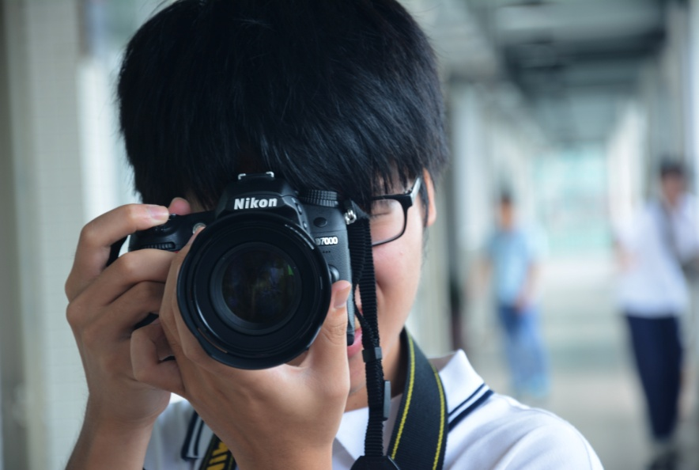
“文明风采杯”获奖作品

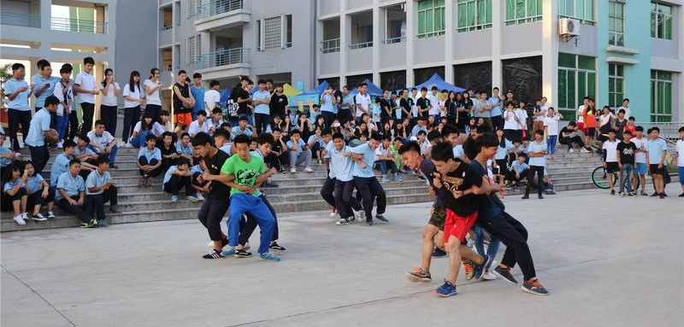
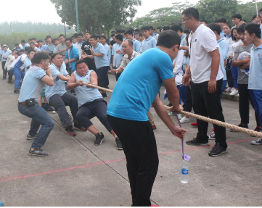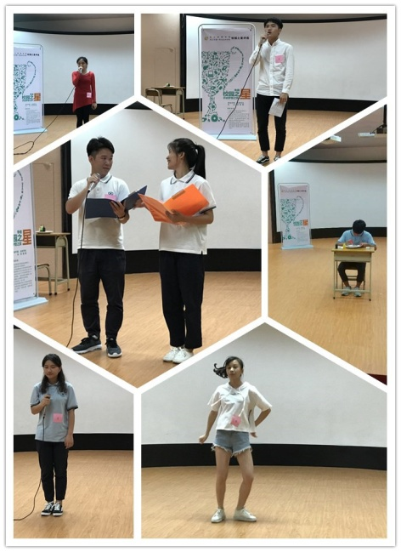
艺术节才艺表演
拔河比赛激烈现场

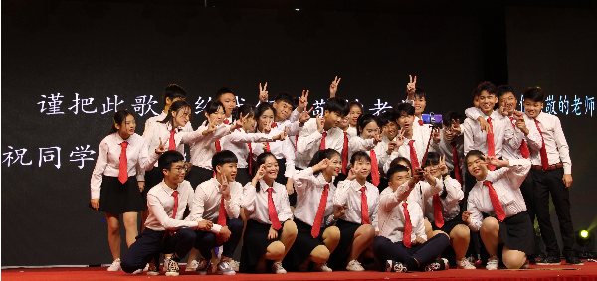
元旦晚会上的精彩表演

表3-11 学校团组织及学生会活动一览表
序号 | 活动内容
1 | 培育和践行社会主义核心价值观校园宣传活动
2 | 培育和践行社会主义核心价值观主题班会
3 | 培育和践行社会主义核心价值观主题演讲比赛
4 | 文明宿舍评比活动
5 | 校园卫生清洁活动
6 | 举行5.12防震减灾应急疏散演练活动
7 | 学期初、中秋、国庆节前全校安全大检查
8 | 国际禁毒日期间禁毒宣传教育活动
9 | 女生健康教育讲座
10 | 组织校园心理健康节
11 | 开展国防系列教育活动
12 | “法治进校园”巡讲活动
13 | 国家安全宣传活动
14 | 消防讲座与演练
15 | 知识产权讲座
16 | 阳江海陵岛环岛国际马拉松比赛（2018）志愿者
17 | 参观冼夫人纪念馆
18 | 2018年“学雷锋月”系列活动——慰问活动
19 | 2018年校园爱心义卖（捐赠）活动
20 | 第三届“娃哈哈”校园网络营销大赛
21 | 志愿服务队走进农村深入开展学雷锋活动
22 | 赴乡镇小学开展“庆六一，关爱留守儿童”活动
23 | 参加首届“南粤幸福活动周”“阳江邻里节”启动仪式
24 | 志愿者清洁美化校园活动
25 | 志愿者与长岐小学同学欢度六一
26 | 金湾社区开展志愿服务活动
27 | 第三届阳江公益志愿文化节启动仪式活动
28 | 社会组织服务民生系列志愿活动
29 | 情绪管理主题班会
30 | 手抄报和漫画作品比赛
31 | 心语社团活动课-管理情绪小魔怪
32 | 学习心理展示课
33 | “5.25--我爱我”心理健康节活动
34 | 5.25系列活动——心理知识竞赛
数据来源：阳江一职学生科、团委。
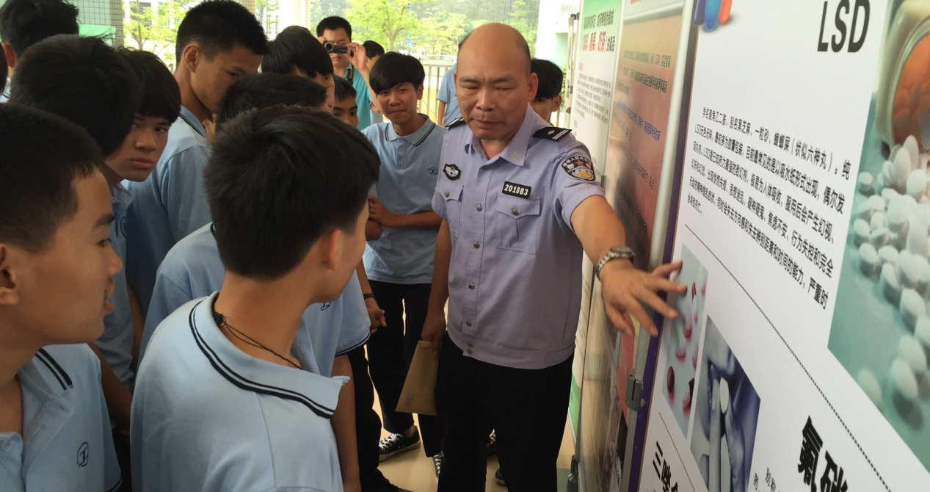
“6•26”国际禁毒日校园禁毒宣传教育活动

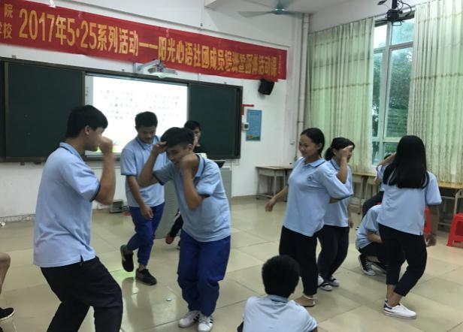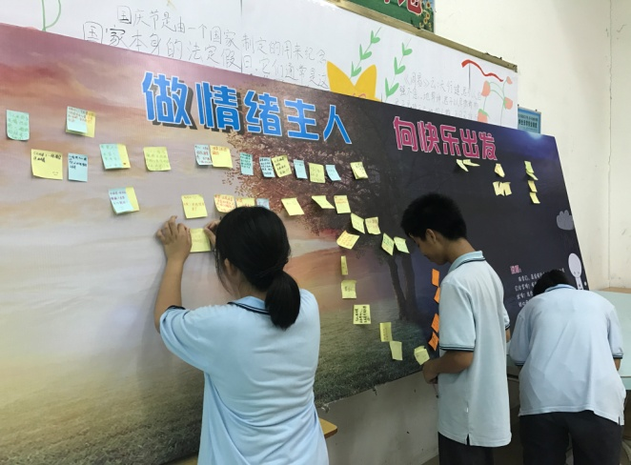
情绪管理主题班会
阳光心语社团活动
表2-1 学校获奖项目表
序号 | 项目名称 | 获奖级别 | 获奖时间
1 | 第一届广东大中专学生艺术设计手绘技能大赛二等奖 | 省级 | 201711
2 | 第一届广东大中专学生艺术设计手绘技能大赛三等奖 | 省级 | 201711
3 | 平面广告设计与制作大赛 | 省级 | 201801
4 | 电子电路装调与应用 | 省级 | 201801
5 | 汽车营销 | 省级 | 201805
6 | 第十四届“文明风采”竞赛广东复赛一等奖 | 省级 | 201805
7 | 第十四届“文明风采”竞赛广东复赛二等奖 | 省级 | 201805
8 | 第十四届“文明风采”竞赛广东复赛三等奖 | 省级 | 201805
9 | 广东省优秀学生干部 | 省级 | 201805
10 | 广东省优秀共青团员 | 省级 | 201805
11 | 阳江市中职学生技能竞赛一等奖（21个） | 地市级 | 201802
12 | 阳江市中职学生技能竞赛二等奖（30个） | 地市级 | 201802
13 | 阳江市中职学生技能竞赛三等奖（39个） | 地市级 | 201802
数据来源：阳江一职中等职业学校人才培养工作状态数据管理平台（2017）。

3.6党建情况
2018年，学校党办在校党总支领导班子的正确领导下，认真贯彻落实党的十九大精神和习近平新时代中国特色社会主义思想，牢固树立“四个意识”，坚定“四个自信”，坚决做到“两个维护”，紧密围绕学校党政中心工作，当好参谋，做好助手，以求真务实作风把党中央决策部署贯彻落到实处，较好地完成了年度各项工作任务，取得了实实在在的工作成效。
一、落实工作部署，认真谋划学校党建工作计划及责任分解。
按照党中央“从严治党”的要求，结合学校党总支加强党建工作规范化的工作部署，学校党办认真制定和印发了《阳江技师学院 阳江市第一职业技术学校2018年党建工作计划》、《阳江技师学院 阳江市第一职业技术学校党总支中心组2018年理论学习计划》、《阳江技师学院 阳江市第一职业技术学校2018年纪检监察工作计划》，对党建工作要点进行责任分解，认真细化党建工作要点的推进、落实和督查工作，强化学校党总支推进全面从严治党“八项要求”的责任和力度，不断压实学校党建工作的主体责任，为学校党建顺利开展提供了保障。
二、压实部门责任，做好学习宣传贯彻十九大精神和习近平新时代中国特色社会主义思想。
按照市委和上级党委的工作部署，学校党办积极牵头抓好学校党员干部宣传学习党的路线、方针、政策和政治理论学习。一是协助领导班子及时组织党员干部收听收看和学习宣传贯彻落实十九大精神、习近平总书记在参加十三届全国人大一次会议广东代表团审议时重要讲话精神、习近平总书记在纪念马克思诞辰200周年大会上的重要讲话精神 、习近平总书记视察广东重要讲话精神、习近平总书记在庆祝改革开放40周年大会上的讲话精神。二是协助做好党总支中心组理论学习，全年共进行8个专题学习，提高了领导班子政治理论水平，努力将学习贯彻习近平新时代中国特色社会主义思想，往深里走、往心里走，往实里走。三是做好宣传工作，在学校综合楼、校道、实训中心、教学楼、饭堂显眼地方，张贴宣传学习十九大精神、习近平重要讲话精神、《党章》党规资料20多幅，张贴宣传学习习近平重要讲话精神海报16张，悬挂标语30多条, 教育党员干部树牢“四个意识”，坚定“四个自信”，把准政治方向、站稳政治立场、保持政治定力，严守政治定力、政治规矩，不忘初心，牢记使命。
三、加强组织协调，开展好主题教育活动和全面推进党组织规范化建设。
一是夯实党建工作基础。根据《阳江市加强党的基层组织建设三年行动实施意见（2018-2020年）》文件精神，学校党办紧紧围绕支部工作目标化、支部管理制度化、支部生活常态化、支部活动阵地化、支部考核绩效化开展工作，特别是在“三会一课”和民主评议党员方面加强组织、督查，党办为此设计印制了一批党总支、党支部、党小组和党员会议学习记录本，使各党支部“三会一课”开展正常化。二是加强对各党支部党建工作的指导。通过印制和学校党建微信群，及时发送党建理论学习、活动要求和业务知识，帮助各党支部党务人员提高业务水平，有效提高工作效率和质量。三是优化党员活动阵地建设。按照党建阵地“六有”标准，党办认真完成学校党总支在综合楼九楼新建党员活动室，在各党支部负责人办公室建立党支部活动场地的工作部署，有效地保障了党建工作正常开展。四是组织好主题党日活动。协助党总支做好全面彻底肃清李嘉、万庆良恶劣影响和2017和2018年度学校领导班子民主生活会工作，在6月26日组织党员教师学生在学校体育馆重温入党誓词，开展红歌大合唱比赛活动，唱响时代主旋律，激发了广大师生不忘初心、牢记使命，永远跟党走的革命情怀。
四、提高政治站位，做好党员关系排查和党员发展工作。
一是党办和校办于今年6月对阳江技师学院党员进行了组织关系排查，并对发现的问题进行了整改。二是做好党务统计、党费收缴、党务公开等工作，按时按质量完成上级部署的任务。三是严格按照“控制总量、优化结构、提高质量、发挥作用”的总要求，坚持党章规定的党员标准，始终把政治标准放在首位,把发展党员工作作为“两学一做”学习教育常态化制度化和加强基层组织建设的重要抓手，把全面从严治党要求贯穿于发展党员工作的各方面、全过程，一年来，吸收王永佳、任艳善、冯美媛为积极分子，发展黄祥果、庄翠莲、林乐、阮铃雅为正式党员，为党组织发展不断注入新鲜血液。四是做好对阳江技师学院党员组织关系排查工作，对排查发现的问题及时进行整改，对入党程序不规范问题，积极与人社局党委、市直工委沟通加以处理，维护党在组织上的纯洁性。
五、履行监督职能，加强廉洁教育筑牢思想防线。
一是纪检监察工作，积极参与校内招投标及验收监督工作。二是组织开展形式多样的廉洁教育活动，着力抓早抓小抓苗头，落实廉洁谈话制度，一年来谈话提醒近100人次，其中班子成员与分管中层干部谈心谈话全覆盖，使学校党风廉政建设做到了警钟常鸣。

典型案例：
为加强学生的劳动教育，养成爱护环境，人人有责的生活习惯，校团委组织了20余名志愿者对东区宿舍边的排水沟进行了清泥、清淤等校园打扫活动，活动得到了各系部和总务科的大力支持，劳动过后，参加劳动的学生纷纷表示，会主动提醒身边同学爱护环境，不随便乱丢垃圾。
校团委组织的劳动教育活动
校团委组织的劳动教育活动

4.校企合作

4.1校企合作开展情况和效果
1.深化校企协同育人，提升人才培养质量
校企就业办积极推进校企协同育人，积极与企业、行业、协会的合作，实现资源共享、优势互补、共同发展，合作模式灵活多样，促进了双方共同发展，达到学校、企业和学生三赢。现已阳江市高新区政府、阳江市五金刀剪研究院、阳江市私营企业协会、阳江喜之朗生产基地等单位达成合作协议，开展联合培养人才。
2.开展专业订单培养人才
我校与广东海信宽带科技有限公司采取联合招生的形式开展订单培养人才，共招生120人组成“海信网络订单班”，校企双方共同制订教学计划、课程设置、实训标准，部分企业培训课由企业承担。同时，与广东美的集团厨房电器事业部、东莞欧亚国际酒店等企业签订联合培养协议，共同建立企业冠名班共12个。
3.拓展校外实习基地
2018年，校企就业办继续开拓校外实训基地，根据专业设置和实习教学需求，本着“优势互补，互惠互利”的原则，新开辟了佛山矢崎汽车配件有限公司、广东金众科技有限公司等企业9家，总数达48家，本年度实训基地接待学生实习932人次。
4.推进“一系一特色，一专业一品牌”
由校企就业办牵头，各系部配合协同开展了“一系一特色，一专业一品牌”的建设活动。按照专业特点，学校积极与省内著名大型企业和市内工业园区企业深入开展校企对接，初步达成了共同培养高技能人才的合作意向。如高级管理部对接阳江核电公司、深圳中通信息科技公司；汽车工程系对接佛山矢崎汽车配件有限公司；机电工程系对接美的集团厨房电器事业部；商务贸易系对接广州逸臣贸易公司和广东点动科技公司，并与阳江海韵戴斯度假酒店达成订单培养的初步意向，将进行更深层次的合作规划与沟通；信息技术系对接江门雅图仕印刷公司和广东海信宽带科技有限公司；旅游服务系对接东莞欧亚国际酒店。
5.召开了第三届校企合作会议
完成召开了2018年度校企合作年会，进一步加强交流与合作，促进校企优质资源共享，提升学校社会影响力和社会服务能力。

我校2017-2018学年在校生生均参加实习与实践的时间为42天。
表4-1 我校2017-2018学年在校生企业实践课程情况（接收人数≥10人以上基地）
基地名称 | 依托单位 | 面向专业数（个） | 主要项目名称 | 接待学生量（人次） | 基地使用时间（天）
电子技术应用专业校外实习基地 | 珠海市纳思达集团有限公司 | 2 | 装配 检测 | 15 | 90
电子技术应用专业校外实习基地 | 珠海格力电器有限公司 | 4 | 装配 检测 | 43 | 90
电子技术应用专业校外实习基地 | 广东海信宽带科技有限公司 | 2 | 装配 检测 | 56 | 90
电子技术应用专业校外实习基地 | 广东美的集团威灵电机有限公司 | 4 | 装配 检测 | 62 | 90
电子商务专业校外实习基地 | 阳江金彭制衣有限公司 | 3 | 文员 电销 | 26 | 90
电子商务专业校外实习基地 | 中国人寿财产保险股份有限公司阳江中心支公司 | 2 | 数据处理  客服 电销 | 10 | 90
电子商务专业校外实习基地 | 深圳中通信息服务有限公司增值业务分公司 | 2 | 数据处理  客服 电销 | 36 | 90
服装设计与工艺专业校外实习基地 | 阳江市皇玛服饰有限公司 | 1 | 车缝 裁台  制版 | 12 | 90
服装设计与工艺专业校外实习基地 | 阳江金彭制衣有限公司 | 3 | 设计助理  车缝 打版 | 26 | 90
基地名称 | 依托单位 | 面向专业数（个） | 主要项目名称 | 接待学生量（人次） | 基地使用时间（天）
会计电算化专业校外实习基地 | 阳江金彭制衣有限公司 | 3 | 数据处理  电销 | 26 | 90
会计电算化专业校外实习基地 | 广州点动信息科技有限公司 | 2 | 会计 记账 | 37 | 90
会计电算化专业校外实习基地 | 中国人寿财产保险股份有限公司阳江中心支公司 | 2 | 数据处理  客服 电销 | 10 | 90
会计电算化专业校外实习基地 | 深圳中通信息服务有限公司增值业务分公司 | 2 | 数据处理  客服 电销 | 36 | 90
会计电算化专业校外实习基地 | 广州逸臣商贸有限公司 | 2 | 收银 客服 | 42 | 90
机电技术应用专业校外实习基地 | 广东志高精密机械有限公司 | 2 | 机加工 装配 | 30 | 90
机电技术应用专业校外实习基地 | 广东明轩玻璃实业有限公司 | 1 | 机加工 | 20 | 90
机电技术应用专业校外实习基地 | 深圳市腾盛工业设备有限公司 | 2 | 机加工 装配 | 20 | 90
机电技术应用专业校外实习基地 | 东莞市每通测控设备有限公司 | 2 | 机加工 装配  检测 | 30 | 90
机电技术应用专业校外实习基地 | 珠海市凌达压缩机有限公司 | 3 | 机加工 装配  质检 仓管 | 80 | 90
机电技术应用专业校外实习基地 | 海信容声（广东）冰箱有限公司 | 3 | 装配 统计  质检 仓管 | 150 | 90
计算机平面设计专业校外实习基地 | 阳江市宏宏冲印有限公司 | 1 | 图像处理 | 20 | 90
计算机平面设计专业校外实习基地 | 韦度光影文化传媒有限公司 | 1 | 影像制作 | 10 | 90
计算机平面设计专业校外实习基地 | 阳江大地广告有限公司 | 1 | 广告设计与制作 | 10 | 90
计算机平面设计专业校外实习基地 | 鹤山市雅图仕印刷有限公司 | 1 | 设计与制作 | 50 | 90
计算机网络技术专业校外实习基地 | 珠海市艾派克科技有限公司 | 1 | 设备装配  调试 | 148 | 90
建筑工程施工专业校外实习基地 | 广东奇正模架科技有限公司 | 1 | 制图 质检 | 40 | 90
模具制造技术专业校外实习基地 | 深圳市腾盛工业设备有限公司 | 2 | 机加工 装配 | 20 | 90
基地名称 | 依托单位 | 面向专业数（个） | 主要项目名称 | 接待学生量（人次） | 基地使用时间（天）
模具制造技术专业校外实习基地 | 东莞市每通测控设备有限公司 | 2 | 机加工  装配 检测 | 30 | 90
模具制造技术专业校外实习基地 | 珠海市凌达压缩机有限公司 | 3 | 机加工 装配  质检 仓管 | 80 | 90
汽车运用与维修专业校外实习基地 | 北汽福田汽车股份有限公司南海汽车厂 | 1 | 汽车组装 | 80 | 90
汽车运用与维修专业校外实习基地 | 阳江市溢信汽车销售维修有限公司 | 1 | 销售 维修 | 12 | 90
汽车运用与维修专业校外实习基地 | 阳江市溢福汽车销售服务有限公司 | 1 | 销售 维修 | 12 | 90
汽车运用与维修专业校外实习基地 | 深圳市必优卡汽车服务有限公司 | 1 | 美容维修 | 30 | 90
汽车运用与维修专业校外实习基地 | 阳江市安捷源通汽车销售有限公司 | 1 | 销售 维修 | 12 | 90
汽车运用与维修专业校外实习基地 | 阳江市顺玲汽车销售维修有限公司 | 1 | 汽车维修 | 10 | 90
汽车运用与维修专业校外实习基地 | 阳江市江城区联创汽车美容中心 | 1 | 美容维修 | 30 | 90
文秘专业校外实习基地 | 中国人寿财产保险股份有限公司阳江中心支公司 | 3 | 数据处理  客服 电销 | 50 | 90
文秘专业校外实习基地 | 深圳中通信息服务有限公司增值业务分公司 | 3 | 数据处理  客服 电销 | 80 | 90
物流服务与管理专业校外实习基地 | 阳江市联城物流有限公司 | 1 | 仓管 客服  跟单 | 30 | 90
学前教育专业校外实习基地 | 阳江市第一职业技术学校附属幼儿园 | 1 | 幼儿教师 | 16 | 90
学前教育专业校外实习基地 | 阳江市蓓蕾吉祥幼儿园 | 1 | 幼儿教师 | 12 | 90
学前教育专业校外实习基地 | 阳江市博文东怡幼儿园 | 1 | 幼儿教师 | 12 | 90
学前教育专业校外实习基地 | 阳江市机关幼儿园 | 1 | 幼儿教师 | 12 | 90
学前教育专业校外实习基地 | 阳江市阳东区北惯镇东莺幼儿园 | 1 | 幼儿教师 | 12 | 90
学前教育专业校外实习基地 | 阳江市江城区怡和幼儿园 | 1 | 幼儿教师 | 16 | 90
学前教育专业校外实习基地 | 阳江市博文华侨幼儿园 | 1 | 幼儿教师 | 16 | 90
学前教育专业校外实习基地 | 阳西县中心幼儿园 | 1 | 幼儿教师 | 16 | 90
学前教育专业校外实习基地 | 阳江市育才幼儿园 | 1 | 幼儿教师 | 12 | 90
学前教育专业校外实习基地 | 阳江市第一幼儿园 | 1 | 幼儿教师 | 12 | 90
数据来源：阳江一职中等职业学校人才培养工作状态数据管理平台（2017）。

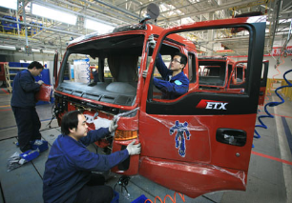
“福田班”学生参与企业实习

4.2 学生实习情况
1.严格规范安排实习工作。校企就业办严格按照国家五部委关于实习管理的相关规定，组织安排了16春季、16秋季班跟岗实习和顶岗实习工作；开展了技17春季班的跟岗实习和顶岗实习岗前培训与安全教育工作。实习专业对口或相近率达100%。
2.实习期间日常管理工作到位。实习管理采用区域实习指导老师驻点管理模式，实习指导老师不定时检查学生的安全、纪律，现场处理实习过程中遇到的问题，并参与实习单位开展实习教学活动。
3.组织开展看望实习生和回访工作。学校领导带队，组织系部主任和班主任代表到实习单位车间看望实习学生，让广大实习生感受到学校和老师们的的关怀，更能用心学习坚持实践。
4.加强跟岗顶岗实习管理。开展“实习指导老师（班主任）+企业管理人员”的实习管理模式，通过现场检查、不定期巡查、每月电访等形式开展实习跟踪管理，为学生提供安全保障。
5.结合专业特点，开展就业指导工作
就业办根据各专业、各年级学生的特点，有针对性、分层次的进行指导，帮助学生规划其职业生涯。针对择业期间的问题，在就业形势、信息服务、政策咨询、面试技巧、心理调适等方面进行具体指导。
6.举办校园招聘会
学校与阳江市私营企业家协会，举办了2018届毕业生大型校园招聘会。招聘会前期，就业办精心策划，认真准备，通过各种形式吸引了80多家省内外企业参加了此次校园招聘会，统计参加招聘会的用人单位提供的就业岗位多达有1200多个。此外，还以系部为单位，分专业开展了8场的专项招聘双选会。

典型案例：
体验企业文化 促进专业发展
为促进学生专业技能及个人素养的同步提升，2019年1月3日，我校海信订单班师生代表共25人前往位于广东省江门市的广东海信宽带科技有限公司（以下简称海信公司）参观学习。目的是了海信公司的发展现状、企业文化、企业用人理念、先进生产设备、企业产品以及生活后勤保障等内容。帮助学生树立职业观念，为以后的实习做好功课。
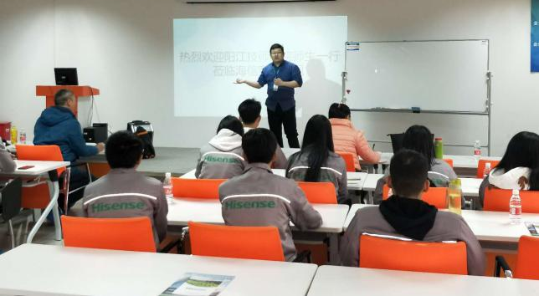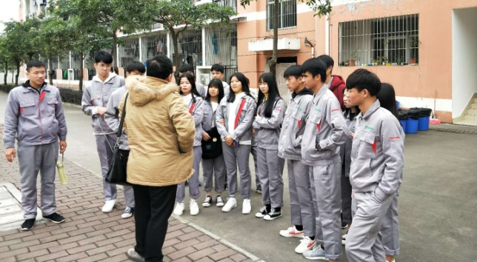

5.社会贡献

5.1技术技能人才培养
2018年,学校培养具备职业资格证书的毕业生410人,平均专业对口就业率达76.29%，学生综合素质较高，专业技能能满足本地区中小企业用人需求，用人单位满意度为72.32%，为促进一线产业工人整体素质提升做出了一定贡献。

5.2社会服务
2018年，学校承担各种社会培训384人, 各专业依托学校技能培训和鉴定中心，积极为企业员工开展技能培训和职业技能鉴定，为本省城乡富余劳动力及外省来粤务工人员举办上岗培训及创业培训，年均为区域经济发展培养输送中级技能人才500人以上，为区域经济发展作出贡献。学校通过漆艺工作室的建设，搭建了阳江传统技艺传承的平台，培养了多样化人才，形成了推动非遗文化传承的独特优势。

典型案例：
学校以雄厚的师资和出色的研发能力服务当地经济发展，其中机电技术应用专业与阳江十八子有限公司共建的五金刀剪行业职业研发应用基地，为阳江五金刀剪行业开发部分职业标准。该专业联合企业组建的产学研合作团队，成功开发的滩涂贝类收取装置和太阳能供电的氧含量无线监控系统，产品成功市场化，在本地区的海洋养殖业广泛使用。计算机平面设计专业“漆艺工作室”在培养岭南特色工艺传承人才方面得到社会各界广泛认可。

6.举办者履责

6.1经费
我校严格按学校财务管理制度落实各项教学经费支出，2018年度我校政策性经费全部落实到位，年生均拨款为18227.23元，日常教学经费共支出2332.12万元，其中，实验实习费用支出107.66万元，师资队伍建设经费20.15万元。

6.2政策措施
我校认真落实办学自主权，合理调整专业布局，按照招生计划实施招生，严格落实教师编制，按照市政府有关要求落实教师聘用制度，为提升学校办学水平出台了《阳江市第一职业技术学校制度汇编》、《教学管理工作规范》、《专业建设制度汇编》、《师资队伍建设制度汇编》等一系列制度以确保学校人才培养质量的提高。

7.特色创新
我校通过搭建漆艺研究、设计专家与生产企业对接的平台，创新特色工艺传承人才培养的新途径,尝试破解阳江漆艺人才青黄不接的难题；通过推进产学研合作，开发滩涂贝类收取装置和太阳能供电的氧含量监控系统，实现以研促教和以研促改提升学校的专业建设水平和服务经济发展能力。

【案例一】用VR虚拟现实高新技术，创新文化传承途径
2018年11月10日在北京举办的“2018全国职业院校虚拟现实教学资源创作大赛”决赛中，我校自主创作的VR虚拟现实教学资源“设计构图的VR体验”作品，在50个项目的中、高职作品中脱颖而出，并在与七个一等奖作品的角逐中拔得头筹，荣获大赛唯一一个特等奖！
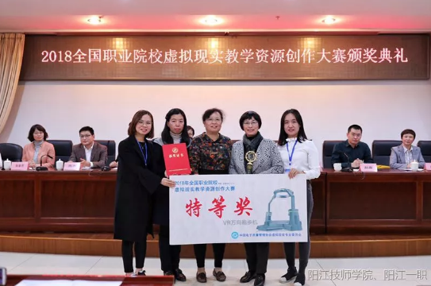
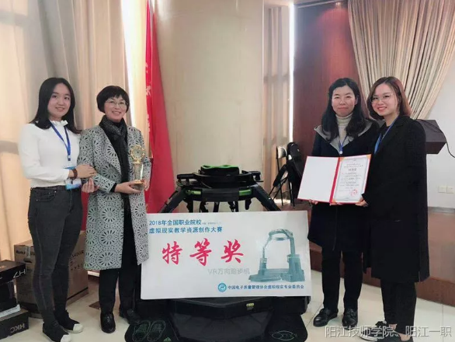
2018年全国职校VR教学资源创作大赛是由工业和信息化部指导、中国电子质量管理协会主办、中国电子质量管理协会虚拟现实专业委员会承办的一项重量级赛事。竞赛内容包括：教学设计、VR项目内容设计、VR项目内容制作三部分，作品涉及电子信息类、机械大类、服务类、建筑类、设计类等多个专业领域。
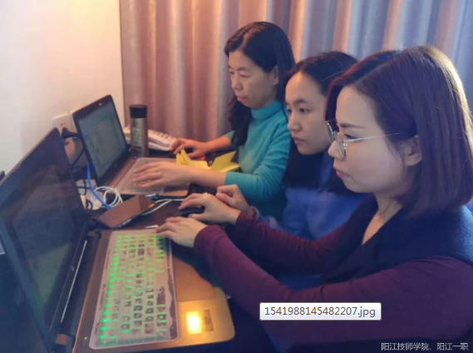
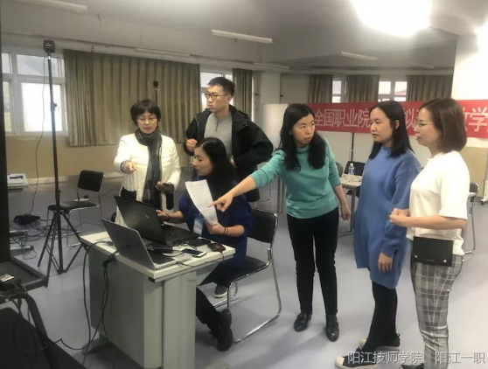
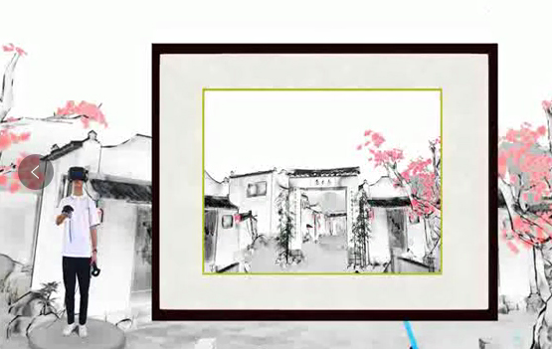
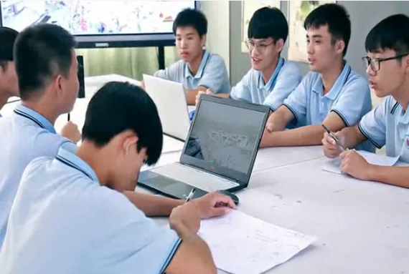
此次大赛面向全国各高职高专院校、中等职业院校以及技工院校，采取团体比赛形式。10月10日至20日，初赛作品经过大赛评审专家组网上层层筛选，我校作品从110个项目作品中突围而出，闯入北京的全国总决赛。
11月9日，我校杨丽萍副校长带领参赛团队（赵奕民、陈玥冰、黄喜君老师）从阳江出发，信心满满地奔赴全国（VR）总决赛地点--北京工业职业技术学院，并且在11月10日的总决赛现场中，我校代表队沉着应对，经过七个多小时紧张激烈的角逐，最终斩获该赛事的特等奖！

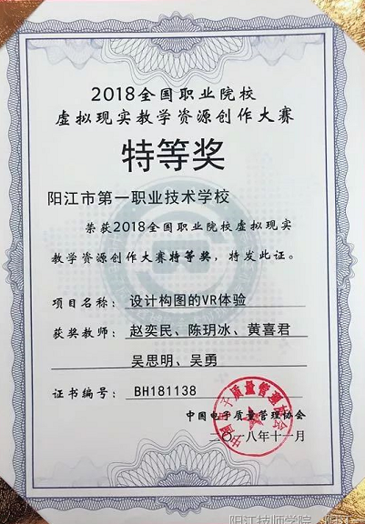

【案例二】“四段递进式”人才培养模式的探索与实践
一、实施背景
计算机平面设计专业是我校国家中职示范校项目重点建设专业之一。为了更加准确把握企业计算机平面设计人才能力需求情况，培养符合职业岗位需求、具有综合职业能力的技能人才，我校组织专业教师通过对阳江英才网、智联招聘网和58同城网以“阳江”为工作城市检索一个月内发布与广告行业有关的招聘信息进行统计分析，结合阳江地区具有代表性的15家民营广告公司和96名毕业生的调研数据，经过分析发现，计算机平面设计专业主要涉及到客服与广告文员、数码设计、网页美工、室内外装修设计师助理、平面设计师、摄影助理、印刷喷漆等岗位。具体人才岗位需求结构分析数据如图1所示。
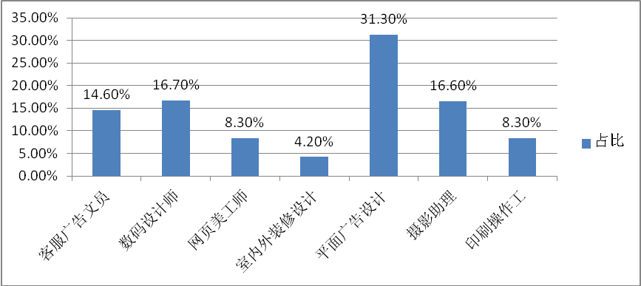
图1 阳江广告企业人才需求结构分析数据
通过调研，我们发现，平面设计工作的操作性极强，企业在招聘人员时，对员工的学历要求并不高，但普遍都要求有工作经验，最注重员工的艺术表现能力、设计能力和人际协调三项能力。
为了提升我校计算机平面设计专业学生的竞争力，需要对人才培养模式、课程体系、课程内容、教学模式、评价模式等进行适当的调整，以适应企业的用人需求。
二、主要目标
在充分调研、分析行业发展的基础上，通过深度校企合作，构建“四段递进式”人才培养模式和“以岗位能力晋升为主”的课程体系，开发“学习内容是工作、通过工作实现学习”的一体化课程内容，实现人才培养目标对接企业人才需求、专业课程标准对接职业岗位能力要求、教学内容对接工作岗位任务、教学过程对接广告设计流程，推动我校计算机平面设计专业改革与发展，为粤西地区培养广告设计技能人才。
三、工作过程
学校依托校企深度合作的平台，在专业建设指导委员会的全程引导下，探索出具有阳江市职一中特色的人才培养模式与课程体系改革之路。
（一）顶层设计——人才培养模式
通过深入的调研和分析，得到了计算机平面设计专业学生一次就业岗位、二次晋升岗位和未来发展岗位的工作要求。具体见表1。
表1计算机平面设计专业学生就业岗位及工作要求分析表
职业岗位 | 工作要求
摄影助理  （一次就业岗位） | 具有协助摄影师使用摄影器材在室内外拍摄人像、风景、产品及生产或生活照片能力
数码设计助理  （一次就业岗位） | 具有协助数码设计师对数码照片调整、修饰、创意等效果的处理能力
广告设计助理  （二次晋升岗位） | 具有协助广告设计师使用计算机进行平面广告制作的能力
广告设计师  （未来发展岗位） | 具有使用主流平面设计软件进行图形绘制、图文编辑、图像处理、网页美工、VI设计等设计能力
为了遵循人的职业成长和生涯发展规律和学生学习认知规律，让学生经历“从不知道到知道”的知识学习和积累过程，同时也经历“从完成简单工作任务到完成复杂工作任务”的能力发展过程。学校建设形成了三年制计算机平面设计专业“四段递进式”的人才培养模式。人才培养模式如图2所示。
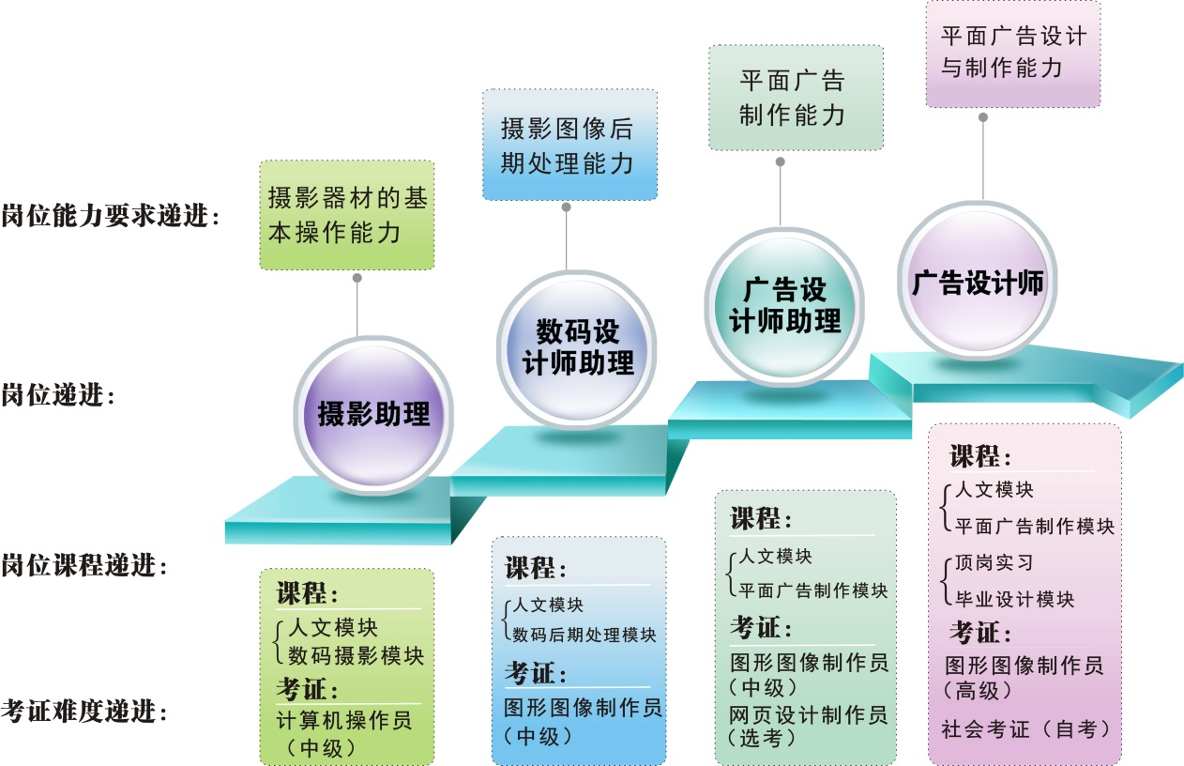
图2 “四段递进式”人才培养模式
（二）宏观设计——专业课程体系
在调研期间，学校物色了15名企业实践专家，通过召开实践专家访谈会，确定了典型工作任务，按 “从初学者到实践专家”的发展阶段排序，并将典型工作任务转化为相应的学习领域课程，构建了计算机平面设计专业“以岗位能力培养为主”的课程体系。课程体系如图3所示。
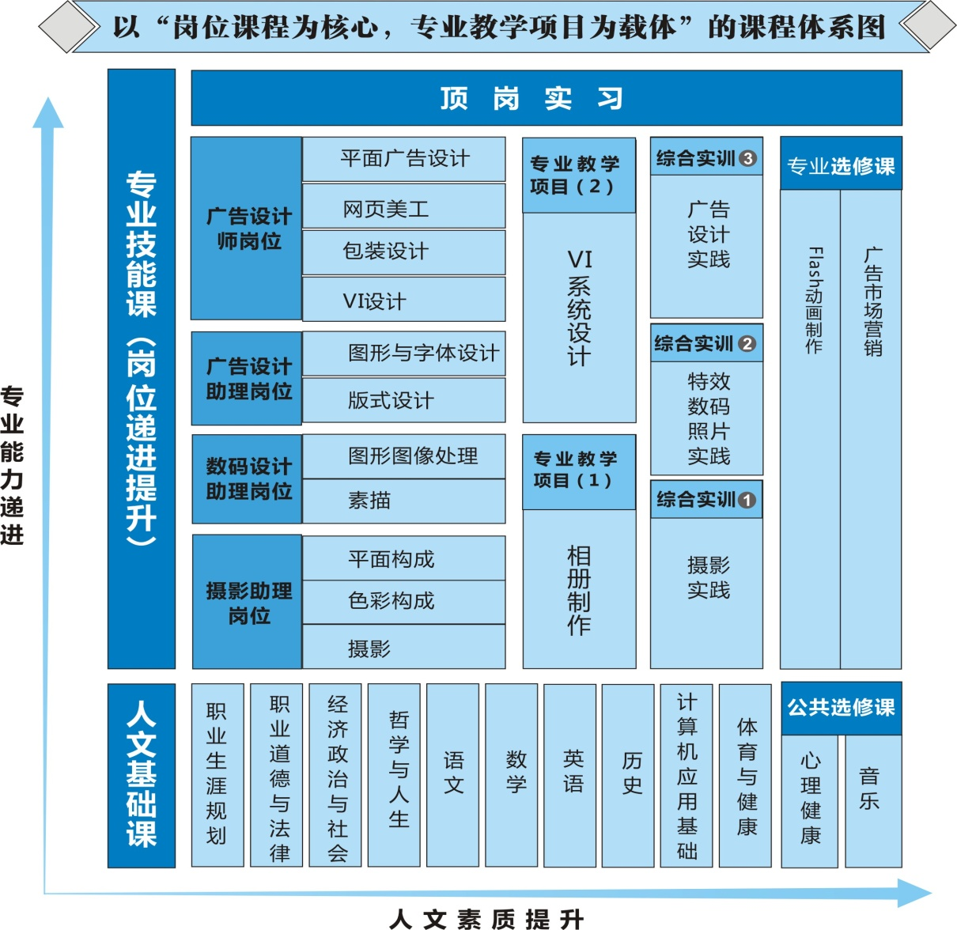
图3 “以岗位能力晋升为主”的课程体系
（三）中观开发——专业课程内容
为了让学生在尽量真实的职业情境中学习“如何工作”，使学生具备有一定的工作能力和基本工作经验，专业课程内容设置来源于生活或工作实际的、学生感兴趣的综合性任务，如“我的新集体”相册设计、“校园工作室”VI系统设计、为学校留下自己的设计足迹等，设计出跨越单个课程，跨越学期的专业教学项目，使职业技能学习不再是学科体系的片段，而是互相支持互相检验的完整工作过程。教学项目见表2。

表2计算机平面设计专业教学项目列表
项目序号 | 项目名称 | 子项目 | 涉及到的学习领域 | 项目说明
1 | “我的新集体”相册设计 | 1-1 相册主题文案写作 | 策划文案 | 以“策划-拍摄-修图-排版-印刷”为核心的相册制作工作全过程
1 | “我的新集体”相册设计 | 1-2 主题拍摄 | 摄影 | 以“策划-拍摄-修图-排版-印刷”为核心的相册制作工作全过程
1 | “我的新集体”相册设计 | 1-3 主题照片修图与修饰 | 数码照片修图 | 以“策划-拍摄-修图-排版-印刷”为核心的相册制作工作全过程
1 | “我的新集体”相册设计 | 1-4 相册版面排版 | 版面设计 | 以“策划-拍摄-修图-排版-印刷”为核心的相册制作工作全过程
1 | “我的新集体”相册设计 | 1-5 相册印刷 | 印刷技术 | 以“策划-拍摄-修图-排版-印刷”为核心的相册制作工作全过程
2 | “校园工作室”VI系统设计 | 2-1“校园工作室”标志设计 | 图形设计 | 专业工作能力训练项目
2 | “校园工作室”VI系统设计 | 2-2 企业标准字体设计 | 字体设计 | 专业工作能力训练项目
2 | “校园工作室”VI系统设计 | 2-3 企业标准色设计 | 色彩 | 专业工作能力训练项目
2 | “校园工作室”VI系统设计 | 2-4 企业象征图形设计 | 图形设计 | 专业工作能力训练项目
2 | “校园工作室”VI系统设计 | 2-5 企业专用印刷字体设计 | 字体设计 | 专业工作能力训练项目
2 | “校园工作室”VI系统设计 | 2-6 基本要素组合规范 | 构图 | 专业工作能力训练项目
2 | “校园工作室”VI系统设计 | 2-7 办公事务用品设计 | 平面广告设计  包装设计 | 专业工作能力训练项目
2 | “校园工作室”VI系统设计 | 2-8 公共关系赠品设计 | 平面广告设计  包装设计 | 专业工作能力训练项目
2 | “校园工作室”VI系统设计 | 2-9 员工服装、服饰设计 | 色彩  营销策划 | 专业工作能力训练项目
2 | “校园工作室”VI系统设计 | 2-10 企业车体外观设计 | 平面广告设计  包装设计 | 专业工作能力训练项目
2 | “校园工作室”VI系统设计 | 2-11 标志符号指示系统设计 | 图形设计  字体设计 | 专业工作能力训练项目
2 | “校园工作室”VI系统设计 | 2-12 企业商品包装识别系统设计 | 平面广告设计  包装设计  网页美工 | 专业工作能力训练项目
3 | 为学校留下自己的设计足迹 | 学生自选主题，独立或小组完成 | 综合技术运用 | 毕业设计、顶岗实习项目

（四）微观实现——教学实施
在计算机平面设计专业教学中，广泛应用项目教学法，通过资讯、计划、决策、实施、检查、评估六个环节，让学生在教师的引导下，独立或小组完成工作项目。在项目设计过程中，采用了一些综合性项目对学生进行训练，达到培养学生综合职业能力，提高学生生存和发展能力的目的。
针对计算机平面设计专业学生，由企业、学校、学生、社会、政府共同开展评价，学生通过自评和小组互评评价项目完成情况，社会人员通过网上投票评价学生的学业作品，学生毕业前参加政府组织的技能鉴定，企业和学院共同考核学生的顶岗实习，实现评价主体多元化、评价内容多元化、评价方法多样化、评价手段多样化。
四、条件保障
（一）确立综合职业能力的培养目标
职业教育更强调对学生综合职业能力的培养，包括了职业知识和技能、分析和解决问题的能力、信息接受和处理能力、社会交往和自我学习的能力等。为了达到这样的培养目标，必须采用过程性、关联性和情境性的综合性实训项目，并将“项目考察、设计执行、项目验收”的工作过程转化为教学过程。
（二）明确专业课程的培养目标
职业教育课程的目标有知识、单项能力、综合能力和解决职业岗位问题的综合实战能力四个层次。以广告设计训练的例子来说，训练的目标：一是关于像素、色彩和形状的知识；二是软件操作的单项能力；三是完成一件样稿制作的综合能力；四是用企业真实案例训练出的实战能力。
（三）培养具有企业实践经验的师资队伍
项目化、模块化、技能化课程教材的建设，对中职教师提出了新的要求，教师只有自己先掌握各具体岗位工作职责与业务后，才能在教学的过程中设计出更合理的项目与任务，并指导学生动手完成各项任务，强化学生的操作能力。
五、主要成果与主要成效
（一）主要成果
1.形成了一整套专业课程教学材料
形成了计算机平面设计专业的一体化课程方案，编写了计算机平面设计专业典型工作任务描述手册，制定了一套专业课程标准，设计了19个学习情境，开发了7本校本教材，其中有3本出版，编写了7本工作页。
2.建成了市级精品课程
通过计算机平面设计专业的精品课程资源库建设，带动了设计专业建设整体水平的提升，建成市级精品课程3门。
（二）主要成效
1.育人效果显著
对接岗位的课程开发出来后，在教学实施过程中极大地激发了学生学习和实践的兴趣，实现了以“学生为主体”的课堂改造。学生通过企业项目的实践，激发了探究欲望，体会到了职业成长的重要性。
2.课程序列符合学生职业成长逻辑
专业课程开设序列使学生经历了从“助理到设计师”的发展阶段，这些发展阶段积累的经验对学生的职业成长具有特别重要的意义，使其经历了“从完成简单工作任务到完成复杂工作任务”的能力发展历程。平均30%的增产增收。

8.主要问题和改进措施
1.“双师型”师资队伍建设须进一步加强。为了更好地服务当地经济转型和产业升级，提高人才培养质量，需要不断更新与企业合作的思路和方式，引导教师积累行业技术技能领先能力，推动我校人才培养质量再上新台阶。
2.高水平实训基地建设需进一步加强。以学校内涵建设为着力点，大力推动能实现资源共享，集实践教学、社会培训、企业真实生产和社会服务于一体的高水平实训基地建设。

